中国船舶工业总公司部标准
CB1081.1-89
特辅机武备热加工工时定额
铸造
1、主题内容与适用范围
本标准规定了特辅机武备热加工铸造工时定额。
本标准适用于铸铁、铸钢和有色金属的铸造生产工时的查定。
2、总则
2.1本标准规定的工时内容包括作业时间、布置工作地时间、休息与生理需要时间以及准备与结束时间。
2．2本标准各工序的工作内容如下：
2．2．1外模造型
a．接受工作任务、领取工艺文件、熟悉工艺、领取模型及浇注系统、吊运砂箱；
b．检查与放好木模、放置浇注系统与砂箱；
c．填砂摏实、安置气路、扎气眼、刮平表面、作对准线；
d．开箱起模、修型、湿落(下)泥芯；
e．湿模合箱、放置浇曷口，烘模上涂料，把待烘烤之砂型迭好；
f．收拾工具、整理模具和清理场地。
2．2．2泥芯制造
a．接受工作任务、领及工艺文件、领取芯盒、准备烘芯板；
b．检查芯盒、准备芯骨、上泥浆水；
c．填砂、放入芯骨、摏砂、安放气路；
d．拼芯盒、填补芯头、扎气眼、刮平；
e．拆卸芯盒、修整泥芯、配扎附属泥芯、上涂料；
f．填塞垫砂、将泥芯放入待烘指定地点；
g．收拾工具、整理芯盒和清理场地。
2．2．3下芯合箱
- 接受任务、领取与热悉工艺图、准备芯撑；
- 摊平地面、吊砂型摆正、吊运泥芯；
c．修补有碰损的待配外模、泥芯；
d．下泥芯、落芯撑、调整加固；
e·检查清理砂型、吹(吸)尽浮砂、放石棉绳或油炭灰、引通气路；
f．合箱、抹箱缝、紧箱；
g．做浇冒口、安置浇冒口、挂浇注指示牌。
2．2．4清理打磨
a．接受任务、点收铸件；
b．去除浇冒口、分别类型堆放；
c．清理内外砂泥，小件送滚筒，大件送水力清砂或喷砂；
d．去除披缝(飞边)；
e．磨平浇冒口、坡缝及铸件内外凹凸处；
f．交验并返修遗漏部位；
g．收拾工具、清理场地。
2·3本标准规定的造型作业范围内不包括冷铁和芯骨制作；清理作业中不包括喷砂、水力清砂和气割等工序。
2．4本标准规定的中大件外模及泥芯制造方法，是以干型干芯为基础编制，若采用湿型湿芯，其修正系数为：K=0.9
2 .5本标准规定的定额时间是以单件小批量生产为基础编制，若成批生产修正系数见表1。
表1
中小件 |  | 大件
批量件 | 系数K | 批量件 | 系数K
≤10 | 1.00 | ≤2 | 1.00
11～20 | 0.95 | 3～6 | 0.95
21～50 | 0.90 | 7～10 | 0.90
＞50 | 0.85 | ＞10 | 0.85

2．6本标准规定的工时定额是按单件小批量生产并在典型条件下制定的，在使用时可按难易情况进行修正，修正系数在标准的各章中列出。
2．7本标准中规定的技术等级是按中国船舶工业总公司一九八三年颁发的《船舶工业工人技术等级标准》确定的。
2．8本标准如不能满足于工件规格时，可采用插入法查表。
第一篇道用工时定额
3造型
3．1造型外模复杂程度特征
3．1．1Ⅰ级复杂程度：
a．直线或简单曲线表面；
b．两开箱造型，上箱有简单吊砂或是平箱；
c．工件是分模造型，起模时不易损坏；
d．部分地方需要插钉子；
e．技术等级：2～3级；
f．型式见图1
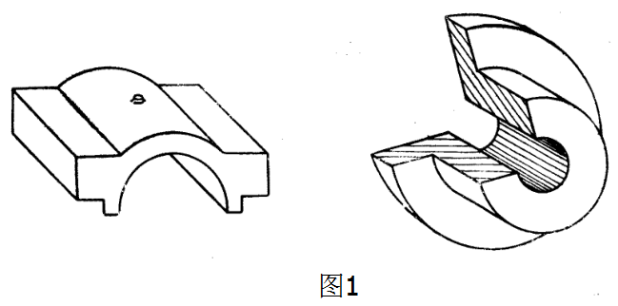
3．1．2Ⅱ级复杂程度：
a．中等复杂曲线表面，有稍难起的凹凸部分；
b．三开箱造型，上下箱有凹凸和活动部分；
c．有中等吊砂、需落柴片、铁刺加固；
d．比较简单的劈模造型；
E．技术等级：3～5级；
f．型式见图2。
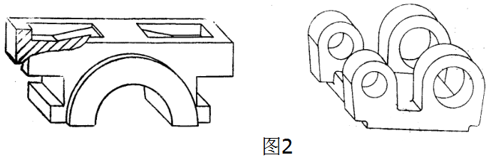
3．1．3 Ⅲ级复杂程度：
a．较复杂的曲线表面，有难起的凹凸部分；
b．型腔多处需插钉子落柴片固定；
c．摏砂困难的劈模造型，起模后容易损坏；
d．略复杂的分型面和多层开箱造型；
e．技术等级： 4～6级；
f．型式见图3。
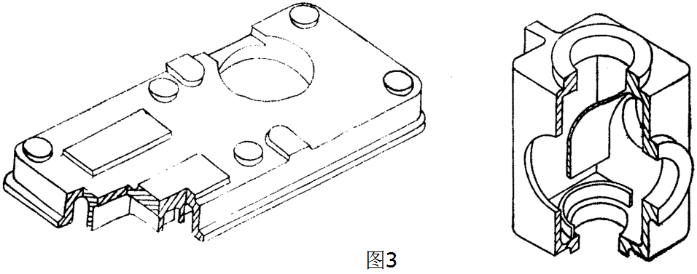

3．1．4 Ⅳ级复杂程度：
a．复杂的曲线表面，较复杂难起的凹凸部分；
b．多层开箱造型，结构形状复杂，修型困难；
c．工艺要求较高，造型摏砂复杂困难；
d．有四至六个活动块或两个以上补砂泥芯；
e．技术等级：5～7级；
f．型式见图4。
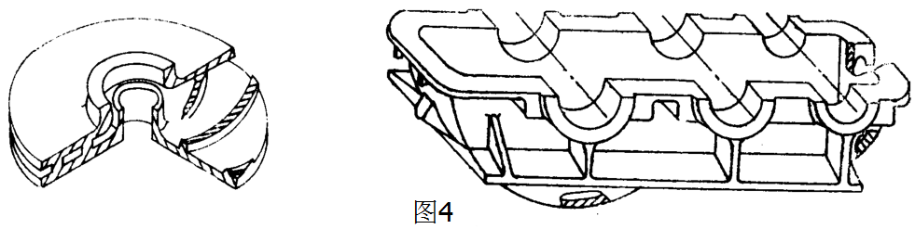
3．1．5 V级复杂程度：
a．极复杂的曲线表面，活动部分很多，摏砂困难；
b．有凸出的砂型或夹层砂型，起模极易损坏，修型困难；
c．下箱中需在复杂侧面抽砂者；
d．多层开箱造型，铸造尺寸和质量要求严格；
e．技术等级： 6～8级；
f．型式见图5。
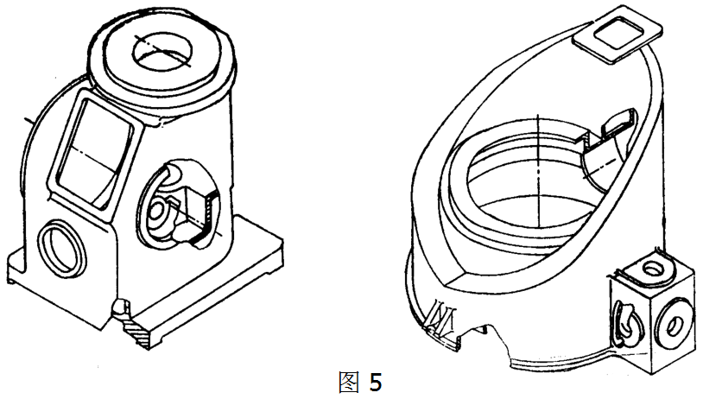
注：当零件结构形状基本符合某一级规定的复杂特征，但由于浇注工艺复杂以致造型困难，其复杂程度可提高一级。
3．2 Ⅰ级复杂程度工时定额：
3．2．1铸铁工时见表2
表2
砂箱面积（${\text{dm}}^{2}$） | 砂箱高度（mm）
砂箱面积（${\text{dm}}^{2}$） | 200 | 300 | 400 | 500 | 600 | 700 | 800 | 900 | 1000
砂箱面积（${\text{dm}}^{2}$） | 工时 min/箱
6 | 14 | 18 | 22 | 27 | 32 | 38 | 44 | 51 | 58
8 | 17 | 22 | 28 | 36 | 44 | 49 | 54 | 59 | 64
10 | 19 | 27 | 36 | 47 | 54 | 61 | 64 | 67 | 71
12 | 22 | 32 | 44 | 54 | 62 | 66 | 70 | 74 | 78
14 | 25 | 38 | 49 | 61 | 66 | 71 | 76 | 81 | 86
16 | 28 | 44 | 54 | 64 | 70 | 76 | 82 | 88 | 95
18 | 32 | 51 | 59 | 67 | 74 | 81 | 88 | 96 | 104
20 | 36 | 54 | 64 | 72 | 78 | 86 | 95 | 104 | 114
24 | 44 | 59 | 70 | 78 | 88 | 98 | 107 | 116 | 126
28 | 49 | 66 | 76 | 86 | 98 | 108 | 118 | 128 | 138
32 | 54 | 70 | 82 | 95 | 107 | 118 | 128 | 139 | 150
36 | 59 | 74 | 88 | 104 | 116 | 128 | 139 | 151 | 164
40 | 64 | 78 | 95 | 114 | 126 | 138 | 150 | 164 | 179
50 | 71 | 91 | 114 | 129 | 142 | 155 | 179 | 187 | 196
60 | 78 | 104 | 126 | 142 | 164 | 180 | 190 | 200 | 210
70 | 86 | 115 | 138 | 155 | 180 | 191 | 202 | 213 | 224
80 | 95 | 126 | 150 | 179 | 190 | 202 | 214 | 226 | 238
90 | 104 | 134 | 164 | 187 | 200 | 213 | 226 | 239 | 252
100 | 114 | 142 | 179 | 196 | 210 | 224 | 238 | 252 | 266
120 | 126 | 164 | 190 | 210 | 226 | 240 | 253 | 267 | 279
140 | 138 | 180 | 202 | 224 | 240 | 252 | 267 | 281 | 295
160 | 150 | 190 | 214 | 238 | 253 | 267 | 282 | 296 | 310
180 | 164 | 200 | 226 | 252 | 267 | 281 | 296 | 310 | 324
200 | 179 | 210 | 238 | 266 | 279 | 295 | 310 | 324 | 342
3.2.2 铸钢铸铝工时见表3
表3
砂箱面积（${\text{dm}}^{2}$） | 砂箱高度（mm）
砂箱面积（${\text{dm}}^{2}$） | 200 | 300 |  | 400 | 500 | 600 | 700 | 800 | 900 | 1000
砂箱面积（${\text{dm}}^{2}$） | 工时 min/箱
6 | 12.0 |  | 15.8 | 19.5 | 23.2 | 26.5 | 30.2 | 33.7 | 37.0 | 40.8
8 | 14.5 |  | 19.5 | 23.9 | 28.5 | 33.7 | 37.2 | 41.2 | 45.3 | 48.5
10 | 17.0 |  | 23.2 | 28.5 | 34.7 | 40.8 | 44.7 | 48.5 | 51.8 | 55.2
12 | 19.5 |  | 26.5 | 33.7 | 40.8 | 45.3 | 49.8 | 54.2 | 58.6 | 63.0
14 | 21.3 |  | 30.2 | 37.2 | 44.0 | 49.8 | 52.4 | 60.0 | 65.2 | 70.0
16 | 23.9 |  | 33.7 | 41.2 | 48.5 | 54.2 | 60.0 | 65.9 | 71.7 | 77.5
18 | 26.5 |  | 37.0 | 45.3 | 51.8 | 58.6 | 65.2 | 71.7 | 78.1 | 84.5
20 | 28.5 |  | 40.8 | 48.5 | 55.2 | 63.0 | 70.0 | 77.5 | 84.5 | 91.5
24 | 33.7 |  | 45.3 | 54.2 | 63.0 | 71.7 | 79.2 | 86.7 | 94.8 | 102.5
28 | 37.2 |  | 47.3 | 60.0 | 70.0 | 79.2 | 87.5 | 95.9 | 104.7 | 112.5
32 | 41.2 |  | 54.2 | 65.9 | 77.5 | 86.7 | 95.9 | 104.9 | 113.9 | 123.0
36 | 45.3 |  | 58.6 | 71.7 | 84.5 | 94.8 | 104.7 | 113.9 | 123.5 | 133.0
40 | 48.5 |  | 63.0 | 77.5 | 91.5 | 102.5 | 112.5 | 123.0 | 133.0 | 141.2
50 | 55.2 |  | 73.4 | 91.5 | 104.4 | 117.8 | 130.5 | 141.2 | 149.3 | 155.3
60 | 63.0 |  | 84.5 | 102.5 | 117.8 | 133.0 | 142.5 | 150.5 | 158.8 | 167.0
70 | 70.0 |  | 93.5 | 112.5 | 130.5 | 142.5 | 150.8 | 160.2 | 169.5 | 178.8
80 | 77.5 |  | 102.5 | 123.0 | 141.2 | 150.5 | 160.2 | 170.2 | 180.2 | 190.0
90 | 84.5 |  | 108.8 | 133.0 | 149.3 | 158.8 | 169.5 | 180.2 | 190.9 | 201.5
100 | 91.5 |  | 117.8 | 141.2 | 155.3 | 167.0 | 178.8 | 190.0 | 201.5 | 212.8
120 | 102.5 |  | 133.0 | 150.5 | 167.0 | 180.2 | 193.0 | 205.9 | 218.7 | 231.5
140 | 112.5 |  | 142.5 | 160.2 | 178.8 | 193.0 | 207.6 | 222.1 | 236.6 | 251.0
160 | 123.0 |  | 150.5 | 170.2 | 191.0 | 205.9 | 222.1 | 238.2 | 254.3 | 270.5
180 | 133.0 |  | 158.8 | 180.2 | 201.5 | 218.7 | 236.6 | 254.3 | 271.8 | 289.2
200 | 141.2 |  | 167.0 | 190.0 | 212.8 | 231.5 | 251.0 | 270.5 | 289.2 | 307.8
3.2.3铸钢工时见表4
表4
砂箱面积（${\text{dm}}^{2}$） | 砂箱高度（mm）
砂箱面积（${\text{dm}}^{2}$） | 400 | 500 |  | 600 | 700 | 800 | 900 | 1000 | 1200 | 1400 | 1600
砂箱面积（${\text{dm}}^{2}$） | 工时 min/箱
40 | 74.1 |  | 82.7 | 91.2 | 99.8 | 109.3 | 118.8 | 128.3 | 139.7 | 151.1 | 162.5
50 | 82.7 |  | 93.1 | 104.5 | 116.9 | 128.3 | 134.9 | 142.5 | 156.8 | 171.0 | 185.3
60 | 91.2 |  | 104.5 | 118.8 | 128.3 | 139.7 | 148.2 | 156.8 | 173.9 | 185.3 | 197.6
70 | 99.8 |  | 116.9 | 128.3 | 140.6 | 151.1 | 160.6 | 171.0 | 185.3 | 189.6 | 209.9
80 | 109.3 |  | 128.3 | 139.7 | 151.1 | 162.5 | 173.9 | 185.3 | 197.6 | 209.9 | 222.3
90 | 118.8 |  | 134.9 | 148.2 | 160.6 | 177.9 | 185.3 | 196.7 | 209.0 | 222.3 | 234.7
100 | 128.3 |  | 142.5 | 156.8 | 171.0 | 185.3 | 196.7 | 209.0 | 224.1 | 233.7 | 247.0
120 | 139.7 |  | 156.8 | 173.9 | 185.3 | 197.6 | 209.0 | 224.1 | 234.7 | 249.8 | 266.0
140 | 151.1 |  | 171.0 | 185.3 | 198.6 | 209.9 | 222.3 | 233.7 | 249.8 | 268.9 | 288.8
160 | 162.5 |  | 185.3 | 197.6 | 209.9 | 222.3 | 234.7 | 247.0 | 266.0 | 288.8 | 311.6
180 | 173.9 |  | 196.7 | 209.0 | 222.3 | 234.7 | 247.9 | 260.3 | 283.1 | 308.8 | 334.4
200 | 185.3 |  | 209.0 | 221.4 | 233.7 | 247.0 | 260.3 | 273.6 | 301.2 | 329.7 | 358.2
240 | 197.6 |  | 221.4 | 234.7 | 249.8 | 266.0 | 283.1 | 301.2 | 334.4 | 361.0 | 388.6
280 | 209.9 |  | 233.7 | 249.8 | 268.9 | 288.8 | 308.8 | 329.7 | 361.0 | 389.5 | 418.7
320 | 222.3 |  | 247.0 | 266.0 | 288.8 | 311.6 | 334.4 | 358.2 | 388.6 | 418.9 | 449.4
360 | 234.7 |  | 260.3 | 283.1 | 308.8 | 334.4 | 365.8 | 384.8 | 418.0 | 448.4 | 498.3
400 | 247.0 |  | 273.6 | 301.2 | 329.7 | 358.2 | 384.8 | 405.7 | 449.4 | 484.5 | 533.9
450 | 260.3 |  | 290.7 | 319.2 | 348.7 | 384.8 | 407.6 | 437.9 | 476.9 | 526.3 | 583.3
500 | 273.6 |  | 307.8 | 342.9 | 367.7 | 405.7 | 430.4 | 467.9 | 511.1 | 572.9 | 611.8
550 | 286.9 |  | 324.9 | 361.9 | 385.7 | 427.5 | 453.2 | 489.3 | 543.4 | 598.5 | 636.5
600 | 301.2 |  | 342.9 | 384.8 | 404.7 | 449.4 | 476.9 | 511.1 | 583.3 | 624.2 | 665.0
650 | 315.4 |  | 355.3 | 394.3 | 423.7 | 466.5 | 502.6 | 535.8 | 601.4 | 649.8 | 698.3
700 | 329.7 |  | 367.7 | 404.7 | 442.7 | 484.5 | 526.3 | 572.9 | 619.4 | 669.8 | 736.3
3.2.4、表2、表3、表4使用说明
- 表内工时定额是以粘土砂、陶白砂手工操作为条件制定，如采用其它砂种时，则根据工厂条件给以适当修正系数；
- 用车板造型时，K=1.5，用地坑造型时，K=1.5；
c．一箱多件修正系数：二件K=1.2，三件K=1.3，四件以上K=1.4。
3.3、Ⅱ级复杂程度工时定额：
3.3.1、铸铁工时定额见表5
表5
砂箱面积（${\text{dm}}^{2}$） | 砂箱高度（mm）
砂箱面积（${\text{dm}}^{2}$） | 200 | 300 |  | 400 | 500 | 600 | 700 | 800 | 900 | 1000
砂箱面积（${\text{dm}}^{2}$） | 工时 min/箱
6 | 18 |  | 23 | 29 | 35 | 42 | 49 | 57 | 66 | 75
8 | 22 |  | 29 | 36 | 47 | 57 | 64 | 70 | 77 | 83
10 | 25 |  | 35 | 47 | 61 | 70 | 79 | 83 | 87 | 92
12 | 29 |  | 42 | 57 | 70 | 81 | 86 | 91 | 96 | 101
14 | 33 |  | 49 | 64 | 79 | 86 | 92 | 99 | 105 | 112
16 | 37 |  | 57 | 70 | 83 | 91 | 99 | 107 | 114 | 124
18 | 42 |  | 66 | 77 | 87 | 96 | 105 | 114 | 125 | 135
20 | 47 |  | 70 | 83 | 94 | 101 | 112 | 124 | 135 | 148
24 | 57 |  | 77 | 91 | 101 | 114 | 127 | 139 | 150 | 164
28 | 64 |  | 86 | 99 | 112 | 127 | 140 | 153 | 166 | 179
32 | 70 |  | 91 | 107 | 123 | 139 | 153 | 166 | 181 | 195
36 | 77 |  | 96 | 114 | 135 | 151 | 166 | 181 | 196 | 213
40 | 83 |  | 101 | 124 | 148 | 164 | 179 | 195 | 213 | 233
50 | 92 |  | 118 | 148 | 168 | 185 | 202 | 233 | 243 | 255
60 | 101 |  | 135 | 164 | 185 | 213 | 234 | 247 | 260 | 273
70 | 112 |  | 150 | 179 | 202 | 234 | 248 | 263 | 277 | 291
80 | 124 |  | 164 | 195 | 233 | 247 | 263 | 278 | 294 | 309
90 | 135 |  | 174 | 208 | 243 | 260 | 277 | 294 | 311 | 328
100 | 148 |  | 185 | 233 | 255 | 273 | 291 | 309 | 328 | 346
120 | 164 |  | 213 | 247 | 273 | 294 | 312 | 329 | 347 | 363
140 | 179 |  | 234 | 263 | 291 | 312 | 330 | 349 | 365 | 384
160 | 195 |  | 247 | 278 | 309 | 329 | 349 | 367 | 387 | 403
180 | 213 |  | 260 | 294 | 328 | 347 | 365 | 387 | 405 | 424
200 | 232 |  | 273 | 309 | 346 | 363 | 384 | 403 | 424 | 445
3.3.2铸钢铸铝工时见表6
表6
砂箱面积（${\text{dm}}^{2}$） | 砂箱高度（mm）
砂箱面积（${\text{dm}}^{2}$） | 200 | 300 |  | 400 | 500 | 600 | 700 | 800 | 900 | 1000
砂箱面积（${\text{dm}}^{2}$） | 工时 min/箱
6 | 15.2 |  | 20.1 | 24.8 | 29.5 | 33.7 | 38.4 | 42.8 | 47.0 | 51.8
8 | 18.4 |  | 24.8 | 30.4 | 36.2 | 42.8 | 47.2 | 52.3 | 57.5 | 61.6
10 | 21.6 |  | 29.5 | 36.2 | 44.1 | 51.8 | 56.6 | 61.6 | 65.8 | 70.1
12 | 24.8 |  | 33.7 | 42.8 | 51.8 | 57.5 | 63.2 | 68.8 | 74.4 | 80.0
14 | 27.1 |  | 38.4 | 47.2 | 56.8 | 63.2 | 68.5 | 76.2 | 82.8 | 88.9
16 | 30.4 |  | 42.8 | 52.3 | 61.6 | 68.8 | 76.2 | 83.7 | 91.1 | 98.4
18 | 33.7 |  | 47.0 | 57.5 | 65.8 | 74.4 | 82.8 | 91.1 | 99.2 | 107.3
20 | 36.2 |  | 51.8 | 61.6 | 70.1 | 80.0 | 88.9 | 98.4 | 107.3 | 116.2
24 | 42.8 |  | 57.5 | 68.8 | 80.8 | 91.1 | 100.6 | 110.1 | 120.4 | 130.2
28 | 47.2 |  | 60.1 | 76.2 | 88.9 | 100.6 | 111.1 | 121.8 | 133.0 | 142.9
32 | 52.3 |  | 68.8 | 83.7 | 98.4 | 110.1 | 121.8 | 133.2 | 144.7 | 156.2
36 | 57.5 |  | 74.4 | 91.1 | 107.3 | 120.4 | 133.0 | 144.7 | 156.8 | 168.9
40 | 61.6 |  | 80.0 | 98.4 | 116.2 | 130.2 | 142.9 | 156.2 | 168.9 | 179.3
50 | 70.1 |  | 92.2 | 116.2 | 132.6 | 149.6 | 165.7 | 179.3 | 189.6 | 197.2
60 | 80.0 |  | 107.3 | 130.2 | 149.6 | 168.9 | 181.0 | 191.1 | 201.7 | 212.1
70 | 88.9 |  | 118.7 | 142.9 | 165.7 | 181.0 | 191.5 | 203.5 | 215.3 | 227.1
80 | 98.4 |  | 130.2 | 156.2 | 179.3 | 191.1 | 203.5 | 216.2 | 228.9 | 241.3
90 | 107.3 |  | 138.2 | 168.9 | 189.6 | 201.7 | 215.3 | 228.9 | 242.4 | 255.9
100 | 116.2 |  | 149.6 | 179.3 | 197.2 | 212.1 | 227.1 | 241.3 | 255.9 | 270.3
120 | 130.2 |  | 168.9 | 191.1 | 212.1 | 228.9 | 245.1 | 261.5 | 277.7 | 294.0
140 | 142.9 |  | 181.0 | 203.5 | 227.1 | 245.1 | 263.7 | 282.1 | 300.5 | 318.8
160 | 156.2 |  | 191.1 | 216.2 | 241.3 | 261.5 | 282.1 | 302.5 | 323.0 | 343.5
180 | 168.9 |  | 201.7 | 228.9 | 255.9 | 277.7 | 300.5 | 323.0 | 345.2 | 367.3
200 | 179.3 |  | 212.1 | 241.3 | 270.3 | 294.0 | 318.3 | 343.5 | 367.3 | 390.9
3.3.3铸钢工时见表7
表7
砂箱面积（${\text{dm}}^{2}$） | 砂箱高度（mm）
砂箱面积（${\text{dm}}^{2}$） | 400 | 500 |  | 600 | 700 | 800 | 900 | 1000 | 1200 | 1400 | 1600
砂箱面积（${\text{dm}}^{2}$） | 工时 min/箱
40 | 83.7 |  | 93.6 | 103.5 | 113.4 | 124.2 | 135.0 | 146.7 | 158.4 | 171.0 | 184.5
50 | 93.6 |  | 104.4 | 118.8 | 133.2 | 146.7 | 153.0 | 162.0 | 178.2 | 194.4 | 210.6
60 | 103.5 |  | 118.8 | 135.0 | 146.7 | 158.4 | 168.3 | 178.2 | 198.0 | 210.6 | 225.0
70 | 113.4 |  | 133.2 | 146.7 | 160.2 | 171.9 | 182.7 | 194.4 | 210.6 | 225.9 | 238.5
80 | 124.2 |  | 146.7 | 158.4 | 171.9 | 184.5 | 198.0 | 210.6 | 225.0 | 238.5 | 252.9
90 | 135.0 |  | 153.0 | 168.3 | 182.7 | 198.0 | 210.6 | 223.2 | 237.6 | 252.9 | 266.4
100 | 146.7 |  | 162.0 | 178.2 | 194.4 | 210.6 | 223.2 | 237.6 | 252.0 | 265.5 | 280.8
120 | 158.4 |  | 178.2 | 198.0 | 210.6 | 225.0 | 237.6 | 252.0 | 266.4 | 288.4 | 302.4
140 | 171.0 |  | 194.4 | 210.6 | 225.0 | 238.5 | 252.9 | 265.5 | 284.4 | 306.0 | 328.5
160 | 184.5 |  | 210.6 | 225.0 | 238.5 | 252.9 | 266.4 | 280.8 | 302.4 | 328.5 | 354.6
180 | 198.0 |  | 223.2 | 237.6 | 252.9 | 266.4 | 281.7 | 296.1 | 322.2 | 351.0 | 379.8
200 | 210.6 |  | 238.5 | 252.0 | 265.5 | 280.8 | 296.1 | 311.4 | 342.0 | 374.4 | 406.8
240 | 225.0 |  | 252.0 | 266.4 | 281.1 | 302.4 | 322.2 | 342.0 | 397.8 | 410.4 | 441.9
280 | 238.5 |  | 265.5 | 284.4 | 306.0 | 328.5 | 351.0 | 374.4 | 410.4 | 442.8 | 476.1
320 | 252.0 |  | 280.8 | 302.4 | 328.4 | 354.6 | 379.8 | 406.8 | 441.9 | 476.1 | 511.2
360 | 266.4 |  | 296.1 | 322.2 | 351.0 | 379.8 | 415.8 | 437.4 | 475.2 | 509.4 | 556.2
400 | 280.8 |  | 311.4 | 342.0 | 374.4 | 406.8 | 437.4 | 460.8 | 511.2 | 550.8 | 606.6
450 | 296.1 |  | 330.3 | 362.7 | 396.0 | 437.4 | 463.5 | 479.7 | 541.8 | 598.5 | 663.3
500 | 311.4 |  | 350.1 | 389.7 | 417.6 | 460.8 | 489.6 | 531.0 | 581.4 | 651.8 | 695.7
550 | 325.8 |  | 369.0 | 411.3 | 438.3 | 486.0 | 514.8 | 556.2 | 617.4 | 680.4 | 732.6
600 | 342.0 |  | 389.7 | 437.4 | 459.9 | 511.2 | 541.8 | 518.4 | 663.3 | 709.2 | 756.0
650 | 358.2 |  | 404.1 | 448.2 | 481.5 | 530.1 | 571.5 | 609.3 | 684.0 | 738.9 | 793.8
700 | 374.4 |  | 417.6 | 459.9 | 503.1 | 550.8 | 598.5 | 651.6 | 703.8 | 761.4 | 837
3.3.4、表5、表6、表7使用说明
a．表内工时定额是以粘土砂、陶白砂手工操作为条件制定，如采用其它砂种时，则根据工厂条件给以适当修正系数；
b．用车板造型时，K=1.8，用地坑造型时，K=1.5；
c．一箱多件修正系数：二件K=1.2，三件K=1.3，四件以上K=1.4。
3.4、Ⅲ级复杂程度工时定额：
3.4.1、铸铁工时定额见表8
表8
砂箱面积（${\text{dm}}^{2}$） | 砂箱高度（mm）
砂箱面积（${\text{dm}}^{2}$） | 200 | 300 |  | 400 | 500 | 600 | 700 | 800 | 900 | 1000
砂箱面积（${\text{dm}}^{2}$） | 工时 min/箱
6 | 25 |  | 32 | 41 | 49 | 59 | 69 | 80 | 92 | 105
8 | 31 |  | 41 | 50 | 66 | 80 | 90 | 98 | 108 | 116
10 | 35 |  | 49 | 66 | 85 | 98 | 111 | 116 | 122 | 129
12 | 41 |  | 59 | 80 | 98 | 113 | 120 | 127 | 134 | 141
14 | 46 |  | 69 | 90 | 111 | 120 | 129 | 139 | 147 | 157
16 | 52 |  | 80 | 98 | 116 | 127 | 139 | 150 | 160 | 174
18 | 59 |  | 92 | 108 | 122 | 134 | 147 | 160 | 175 | 189
20 | 66 |  | 98 | 116 | 132 | 141 | 157 | 174 | 189 | 207
24 | 80 |  | 108 | 127 | 141 | 160 | 178 | 195 | 210 | 230
28 | 90 |  | 120 | 139 | 157 | 178 | 196 | 214 | 232 | 251
32 | 98 |  | 127 | 150 | 172 | 195 | 214 | 232 | 253 | 273
36 | 108 |  | 134 | 160 | 189 | 210 | 232 | 253 | 274 | 298
40 | 116 |  | 141 | 174 | 207 | 230 | 251 | 273 | 298 | 326
50 | 129 |  | 165 | 207 | 235 | 259 | 283 | 326 | 340 | 357
60 | 141 |  | 189 | 230 | 259 | 298 | 328 | 346 | 364 | 382
70 | 157 |  | 210 | 251 | 283 | 328 | 347 | 368 | 388 | 407
80 | 174 |  | 230 | 273 | 326 | 346 | 368 | 389 | 412 | 433
90 | 189 |  | 244 | 291 | 340 | 364 | 388 | 412 | 435 | 459
100 | 207 |  | 259 | 326 | 357 | 382 | 407 | 433 | 459 | 484
120 | 230 |  | 298 | 346 | 382 | 412 | 437 | 461 | 486 | 508
140 | 251 |  | 328 | 368 | 407 | 437 | 459 | 486 | 511 | 538
160 | 273 |  | 346 | 389 | 433 | 461 | 486 | 514 | 539 | 564
180 | 298 |  | 364 | 412 | 459 | 486 | 511 | 539 | 564 | 589
200 | 325 |  | 382 | 433 | 484 | 508 | 538 | 564 | 589 | 623
3.4.2铸钢、铸铝工时见表9
表 9
砂箱面积（${\text{dm}}^{2}$） | 砂箱高度（mm）
砂箱面积（${\text{dm}}^{2}$） | 200 | 300 |  | 400 | 500 | 600 | 700 | 800 | 900 | 1000
砂箱面积（${\text{dm}}^{2}$） | 工时 min/箱
6 | 20.2 |  | 26.7 | 32.9 | 39.2 | 44.8 | 51.0 | 56.9 | 62.5 | 68.9
8 | 24.5 |  | 32.9 | 40.4 | 48.1 | 56.9 | 62.8 | 69.6 | 76.5 | 81.9
10 | 28.7 |  | 39.2 | 48.1 | 58.6 | 68.9 | 75.5 | 81.9 | 87.5 | 93.2
12 | 33.0 |  | 44.8 | 56.9 | 68.9 | 76.5 | 84.1 | 91.5 | 99.0 | 106.4
14 | 36.0 |  | 51.0 | 62.8 | 75.5 | 84.1 | 88.5 | 101.3 | 110.1 | 118.2
16 | 40.4 |  | 56.9 | 69.6 | 81.9 | 91.5 | 101.3 | 111.3 | 121.1 | 130.9
18 | 44.8 |  | 62.5 | 76.5 | 87.5 | 99.0 | 110.1 | 121.1 | 131.9 | 142.7
20 | 48.1 |  | 68.9 | 81.9 | 93.2 | 106.4 | 118.2 | 130.9 | 142.7 | 154.6
24 | 56.9 |  | 76.5 | 91.5 | 106.4 | 121.1 | 133.8 | 146.4 | 160.1 | 173.1
28 | 62.8 |  | 79.9 | 101.3 | 118.2 | 133.8 | 147.8 | 162.0 | 176.8 | 190.0
32 | 69.6 |  | 91.5 | 111.3 | 130.9 | 146.4 | 162.0 | 177.2 | 192.4 | 207.8
36 | 76.5 |  | 99.0 | 121.1 | 142.7 | 160.1 | 176.8 | 192.4 | 208.6 | 224.7
40 | 81.9 |  | 106.4 | 130.9 | 154.6 | 173.1 | 190.0 | 207.8 | 224.7 | 238.5
50 | 93.2 |  | 124.0 | 154.6 | 176.3 | 199.0 | 220.4 | 238.5 | 252.2 | 262.3
60 | 106.4 |  | 142.7 | 173.1 | 199.0 | 224.7 | 240.7 | 254.2 | 268.2 | 282.1
70 | 118.2 |  | 157.9 | 190.0 | 220.4 | 240.7 | 254.7 | 270.6 | 286.3 | 302.9
80 | 130.9 |  | 173.1 | 207.8 | 238.5 | 254.2 | 270.6 | 287.5 | 304.4 | 320.9
90 | 142.7 |  | 183.8 | 224.7 | 252.2 | 268.2 | 286.3 | 304.4 | 322.4 | 340.4
100 | 154.5 |  | 199.0 | 238.5 | 262.3 | 282.1 | 302.0 | 320.9 | 340.4 | 359.4
120 | 173.2 |  | 224.7 | 254.2 | 282.1 | 304.4 | 326.0 | 347.8 | 369.4 | 391.0
140 | 190.1 |  | 240.7 | 270.6 | 302.0 | 326.0 | 350.7 | 375.1 | 399.6 | 424.0
160 | 207.7 |  | 254.2 | 287.5 | 320.9 | 347.8 | 375.1 | 402.3 | 429.5 | 456.9
180 | 224.6 |  | 268.2 | 304.4 | 340.4 | 369.4 | 399.6 | 429.5 | 459.1 | 488.5
200 | 238.5 |  | 282.1 | 320.9 | 359.4 | 391.0 | 424.0 | 456.9 | 488.5 | 519.9
3.4.3铸钢工时见表10
表10
砂箱面积（${\text{dm}}^{2}$） | 砂箱高度（mm）
砂箱面积（${\text{dm}}^{2}$） | 400 | 500 |  | 600 | 700 | 800 | 900 | 1000 | 1200 | 1400 | 1600
砂箱面积（${\text{dm}}^{2}$） | 工时 min/箱
40 | 102.9 |  | 114.8 | 127.5 | 139.4 | 152.2 | 165.8 | 180.2 | 194.7 | 209.9 | 226.9
50 | 114.8 |  | 128.4 | 146.2 | 163.2 | 180.2 | 187.9 | 198.9 | 218.5 | 238.9 | 258.4
60 | 127.5 |  | 146.2 | 165.8 | 180.2 | 194.7 | 206.6 | 218.5 | 243.1 | 258.4 | 276.3
70 | 139.4 |  | 163.2 | 180.2 | 196.4 | 210.8 | 224.4 | 238.9 | 258.4 | 277.1 | 293.3
80 | 152.2 |  | 180.2 | 194.7 | 210.8 | 226.9 | 243.1 | 258.4 | 276.3 | 293.3 | 310.3
90 | 165.8 |  | 187.9 | 206.6 | 224.4 | 243.1 | 258.4 | 273.7 | 291.6 | 310.3 | 327.3
100 | 180.2 |  | 198.9 | 218.5 | 238.9 | 258.4 | 273.7 | 291.6 | 309.4 | 328.1 | 345.1
120 | 194.7 |  | 218.5 | 243.1 | 258.4 | 276.3 | 291.6 | 309.4 | 327.3 | 348.5 | 371.5
140 | 209.9 |  | 238.9 | 258.4 | 277.1 | 293.3 | 310.3 | 326.4 | 348.5 | 374.9 | 402.9
160 | 226.9 |  | 258.4 | 276.3 | 293.3 | 310.3 | 327.3 | 345.1 | 371.5 | 402.9 | 435.2
180 | 243.1 |  | 273.7 | 291.6 | 310.3 | 327.3 | 345.9 | 366.9 | 395.3 | 430.9 | 466.7
200 | 258.4 |  | 291.6 | 309.4 | 326.4 | 345.1 | 362.9 | 381.7 | 420.8 | 459.9 | 499.8
240 | 276.3 |  | 308.6 | 327.3 | 348.5 | 371.5 | 395.3 | 420.8 | 466.7 | 503.2 | 542.3
280 | 293.3 |  | 326.4 | 348.5 | 374.9 | 402.9 | 430.9 | 459.9 | 503.2 | 544.0 | 584.8
320 | 310.3 |  | 345.1 | 371.5 | 402.9 | 435.2 | 466.7 | 499.8 | 542.3 | 584.8 | 627.3
360 | 327.3 |  | 362.9 | 395.3 | 430.9 | 466.7 | 510.9 | 537.2 | 583.1 | 625.6 | 682.6
400 | 345.1 |  | 381.7 | 420.8 | 459.9 | 499.8 | 537.2 | 568.1 | 627.3 | 676.6 | 745.5
450 | 362.9 |  | 405.5 | 445.4 | 487.1 | 537.2 | 568.7 | 611.2 | 665.6 | 734.4 | 814.3
500 | 381.7 |  | 429.3 | 478.6 | 513.4 | 566.1 | 600.9 | 652.8 | 713.2 | 799.4 | 854.3
550 | 400.4 |  | 453.9 | 504.9 | 538.1 | 596.7 | 632.4 | 682.6 | 758.2 | 835.6 | 888.3
600 | 420.8 |  | 478.6 | 537.2 | 565.3 | 627.3 | 665.6 | 713.2 | 814.3 | 871.3 | 928.2
650 | 440.3 |  | 495.6 | 549.9 | 591.6 | 651.1 | 701.3 | 748.0 | 838.9 | 906.9 | 974.9
700 | 459.9 |  | 513.4 | 565.3 | 617.9 | 676.6 | 734.4 | 799.9 | 864.5 | 935.0 | 1027.7
3.4.4、表8、表9、表10使用说明
a．表内工时定额是以粘土砂、陶白砂手工操作为条件制定，如采用其它砂种时，则根据工厂条件给以适当修正系数；
b．用车板造型时，K=1.8，用地坑造型时，K=1.5；
c．一箱多件修正系数：二件K=1.2，三件K=1.3，四件以上K=1.4。
3.5、Ⅳ级复杂程度工时定额：
3.5.1、铸铁工时定额见表11
表11
砂箱面积（${\text{dm}}^{2}$） | 砂箱高度（mm）
砂箱面积（${\text{dm}}^{2}$） | 200 | 300 |  | 400 | 500 | 600 | 700 | 800 | 900 | 1000
砂箱面积（${\text{dm}}^{2}$） | 工时 min/箱
6 | 38 |  | 48 | 61 | 74 | 88 | 103 | 120 | 139 | 158
8 | 46 |  | 61 | 76 | 99 | 120 | 134 | 147 | 162 | 174
10 | 53 |  | 74 | 99 | 128 | 147 | 166 | 174 | 183 | 193
12 | 61 |  | 88 | 120 | 147 | 170 | 181 | 191 | 202 | 212
14 | 69 |  | 103 | 134 | 166 | 181 | 193 | 208 | 221 | 235
16 | 78 |  | 120 | 147 | 174 | 191 | 208 | 225 | 239 | 260
18 | 88 |  | 139 | 162 | 183 | 202 | 221 | 239 | 263 | 284
20 | 99 |  | 147 | 174 | 193 | 212 | 235 | 260 | 284 | 311
24 | 120 |  | 162 | 191 | 212 | 239 | 267 | 292 | 315 | 344
28 | 134 |  | 181 | 208 | 235 | 267 | 294 | 321 | 349 | 376
32 | 147 |  | 191 | 225 | 258 | 292 | 321 | 349 | 380 | 410
36 | 162 |  | 202 | 239 | 284 | 317 | 349 | 380 | 412 | 447
40 | 174 |  | 212 | 260 | 311 | 344 | 376 | 410 | 447 | 489
50 | 193 |  | 248 | 311 | 353 | 389 | 424 | 489 | 510 | 536
60 | 212 |  | 284 | 344 | 389 | 447 | 491 | 519 | 546 | 573
70 | 235 |  | 315 | 376 | 424 | 491 | 521 | 552 | 582 | 611
80 | 260 |  | 344 | 410 | 489 | 519 | 552 | 584 | 617 | 649
90 | 284 |  | 365 | 447 | 510 | 546 | 582 | 617 | 653 | 689
100 | 311 |  | 389 | 489 | 536 | 573 | 611 | 649 | 689 | 727
120 | 344 |  | 447 | 519 | 573 | 617 | 655 | 691 | 729 | 762
140 | 376 |  | 491 | 552 | 611 | 655 | 689 | 729 | 767 | 806
160 | 410 |  | 519 | 584 | 649 | 691 | 729 | 771 | 809 | 846
180 | 447 |  | 546 | 617 | 689 | 729 | 767 | 809 | 846 | 884
200 | 487 |  | 573 | 649 | 727 | 762 | 806 | 846 | 884 | 935
3.5.2铸钢、铸铝工时见表12
表12
砂箱面积（${\text{dm}}^{2}$） | 砂箱高度（mm）
砂箱面积（${\text{dm}}^{2}$） | 200 | 300 |  | 400 |  | 500 |  | 600 |  | 700 |  | 800 |  | 900 |  | 1000
砂箱面积（${\text{dm}}^{2}$） | 工时 min/箱
6 | 26.3 |  | 35.0 |  | 43.1 |  | 51.3 |  | 58.6 |  | 66.8 |  | 74.6 |  | 81.9 |  | 90.3
8 | 32.1 |  | 43.1 |  | 52.9 |  | 63.1 |  | 74.8 |  | 82.3 |  | 91.2 |  | 100.2 |  | 107.3
10 | 37.6 |  | 51.3 |  | 63.1 |  | 76.8 |  | 90.3 |  | 98.9 |  | 107.3 |  | 114.6 |  | 122.1
12 | 43.2 |  | 58.6 |  | 74.4 |  | 90.3 |  | 100.2 |  | 110.2 |  | 119.9 |  | 129.7 |  | 139.4
14 | 47.2 |  | 66.8 |  | 82.3 |  | 98.9 |  | 110.2 |  | 115.9 |  | 132.8 |  | 144.3 |  | 154.9
16 | 53.0 |  | 74.6 |  | 91.2 |  | 107.3 |  | 119.9 |  | 132.8 |  | 145.8 |  | 158.6 |  | 171.5
18 | 58.7 |  | 81.9 |  | 100.2 |  | 114.6 |  | 129.7 |  | 144.3 |  | 158.6 |  | 172.8 |  | 187.0
20 | 63.1 |  | 90.3 |  | 107.3 |  | 122.1 |  | 139.4 |  | 154.9 |  | 171.5 |  | 187.0 |  | 202.5
24 | 74.8 |  | 100.2 |  | 119.9 |  | 139.4 |  | 158.6 |  | 175.2 |  | 191.8 |  | 209.8 |  | 226.8
28 | 82.2 |  | 104.7 |  | 132.8 |  | 154.9 |  | 175.2 |  | 193.6 |  | 212.2 |  | 231.7 |  | 248.9
32 | 91.1 |  | 119.9 |  | 145.8 |  | 171.5 |  | 191.8 |  | 212.2 |  | 232.1 |  | 252.0 |  | 272.2
36 | 100.2 |  | 129.7 |  | 168.6 |  | 187.0 |  | 209.8 |  | 231.7 |  | 252.0 |  | 273.3 |  | 294.3
40 | 107.3 |  | 139.4 |  | 171.5 |  | 202.5 |  | 226.8 |  | 248.9 |  | 272.2 |  | 294.3 |  | 312.4
50 | 122.1 |  | 162.4 |  | 202.5 |  | 231.0 |  | 260.7 |  | 288.8 |  | 312.4 |  | 330.4 |  | 343.6
60 | 139.4 |  | 187 |  | 226.8 |  | 260.7 |  | 294.3 |  | 315.3 |  | 333.0 |  | 351.4 |  | 369.6
70 | 154.9 |  | 206.9 |  | 248.9 |  | 288.8 |  | 315.3 |  | 333.7 |  | 354.5 |  | 375.1 |  | 395.6
80 | 171.4 |  | 228.6 |  | 272.2 |  | 312.4 |  | 333.0 |  | 354.5 |  | 376.6 |  | 398.7 |  | 420.4
90 | 186.9 |  | 240.1 |  | 294.3 |  | 330.4 |  | 351.4 |  | 375.1 |  | 398.7 |  | 422.4 |  | 445.9
100 | 202.5 |  | 260.7 |  | 312.4 |  | 343.6 |  | 369.6 |  | 395.6 |  | 420.4 |  | 445.9 |  | 470.9
120 | 226.8 |  | 294.3 |  | 333.0 |  | 369.6 |  | 398.7 |  | 427.1 |  | 455.6 |  | 483.9 |  | 512.2
140 | 249.0 |  | 315.3 |  | 354.5 |  | 395.6 |  | 427.1 |  | 459.4 |  | 491.4 |  | 523.5 |  | 555.4
160 | 272.1 |  | 333.0 |  | 376.6 |  | 420.4 |  | 455.6 |  | 491.4 |  | 527.1 |  | 562.7 |  | 598.5
180 | 294.3 |  | 351.4 |  | 398.7 |  | 445.9 |  | 483.9 |  | 523.5 |  | 562.7 |  | 601.4 |  | 639.9
200 | 312.4 |  | 369.6 |  | 420.4 |  | 470.9 |  | 512.2 |  | 555.4 |  | 598.5 |  | 639.9 |  | 681.1
2.5.3铸钢工时见表13
表13
砂箱面积（${\text{dm}}^{2}$） | 砂箱高度（mm）
砂箱面积（${\text{dm}}^{2}$） | 400 | 500 |  | 600 | 700 | 800 | 900 | 1000 | 1200 | 1400 | 1600
砂箱面积（${\text{dm}}^{2}$） | 工时 min/箱
40 | 143.7 |  | 160.7 | 177.7 | 194.7 | 213.4 | 232.1 | 252.5 | 272.0 | 294.1 | 317.1
50 | 160.7 |  | 179.4 | 204.0 | 228.7 | 252.5 | 262.7 | 278.8 | 306.0 | 334.1 | 362.1
60 | 177.7 |  | 204 | 232.1 | 252.5 | 272.0 | 289.0 | 306.0 | 340.0 | 362.1 | 386.8
70 | 194.7 |  | 228.7 | 252.5 | 275.4 | 295.8 | 313.7 | 334.1 | 362.1 | 388.5 | 409.7
80 | 213.4 |  | 252.5 | 272.0 | 295.8 | 317.1 | 340.0 | 362.1 | 386.8 | 409.7 | 434.4
90 | 232.1 |  | 262.7 | 289.0 | 313.7 | 340.0 | 382.1 | 383.4 | 408.0 | 434.4 | 458.2
100 | 252.5 |  | 278.8 | 306.0 | 334.1 | 362.1 | 383.4 | 408.0 | 433.5 | 456.5 | 482.8
120 | 272.0 |  | 306.0 | 340.0 | 362.1 | 386.8 | 408.0 | 433.5 | 458.2 | 487.9 | 520.2
140 | 294.1 |  | 334.1 | 362.9 | 388.5 | 409.7 | 434.4 | 456.5 | 487.9 | 525.3 | 564.4
160 | 317.1 |  | 362.1 | 386.8 | 418.2 | 434.4 | 458.2 | 482.8 | 520.2 | 564.4 | 608.6
180 | 340.0 |  | 383.4 | 408.0 | 434.4 | 458.2 | 484.5 | 508.3 | 553.4 | 603.6 | 653.7
200 | 362.1 |  | 408 | 433.5 | 456.5 | 482.8 | 508.3 | 534.7 | 588.2 | 644.3 | 699.6
240 | 385.9 |  | 432.7 | 458.2 | 487.9 | 520.2 | 553.4 | 588.2 | 653.7 | 705.5 | 759.1
280 | 410.6 |  | 456.5 | 487.9 | 525.3 | 564.4 | 603.5 | 644.3 | 705.5 | 760.8 | 818.6
320 | 434.4 |  | 482.8 | 520.2 | 684.4 | 608.6 | 653.7 | 699.6 | 759.1 | 818.8 | 878.1
360 | 458.2 |  | 508.3 | 553.4 | 603.5 | 653.7 | 714.9 | 752.3 | 816.9 | 876.4 | 956.3
400 | 482.8 |  | 534.7 | 588.2 | 644.3 | 699.6 | 752.3 | 793.1 | 878.1 | 946.9 | 1042.9
450 | 508.3 |  | 567.8 | 623.9 | 681.7 | 752.3 | 796.5 | 855.9 | 931.8 | 1028.5 | 1139.9
500 | 534.7 |  | 601.8 | 669.8 | 718.3 | 793.1 | 840.7 | 913.8 | 998.8 | 1119.6 | 1195.1
550 | 561 |  | 634.9 | 707.2 | 753.9 | 835.6 | 885.7 | 956.3 | 1061.7 | 1169.6 | 1243.6
600 | 588.2 |  | 669.8 | 752.3 | 790.5 | 878.1 | 931.6 | 998.8 | 1139.9 | 1219.8 | 1299.7
650 | 616.3 |  | 694.5 | 770.1 | 827.9 | 911.2 | 981.8 | 1047.2 | 1174.7 | 1269.9 | 1364.3
700 | 644.3 |  | 718.3 | 790.5 | 865.3 | 946.9 | 1028.5 | 1119.5 | 1210.4 | 1309.0 | 1439.1
3.5.4、表11、表12、表13使用说明
a．表内工时定额是以粘土砂、陶白砂手工操作为条件制定，如采用其它砂种时，则根据工厂条件给以适当修正系数；
b．用车板造型时，K=2.2，用地坑造型时，K=1.5；
c．一箱多件修正系数：二件K=1.2，三件K=1.3，四件以上K=1.4。
3.6、Ⅴ级复杂程度工时定额：
3.6.1、铸铁工时定额见表14
表14
砂箱面积（${\text{dm}}^{2}$） | 砂箱高度（mm）
砂箱面积（${\text{dm}}^{2}$） | 200 | 300 |  | 400 | 500 | 600 | 700 | 800 | 900 | 1000
砂箱面积（${\text{dm}}^{2}$） | 工时 min/箱
6 | 60 |  | 77 | 97 | 118 | 141 | 165 | 192 | 222 | 252
8 | 74 |  | 97 | 12l | 158 | 192 | 215 | 235 | 259 | 279
10 | 84 |  | 118 | 158 | 205 | 235 | 265 | 279 | 292 | 309
12 | 97 |  | 14l | 192 | 235 | 272 | 289 | 306 | 323 | 339
14 | 111 |  | 165 | 215 | 265 | 289 | 309 | 333 | 353 | 376
16 | 124 |  | 192 | 235 | 279 | 306 | 333 | 360 | 383 | 417
18 | 14l |  | 222 | 259 | 292 | 323 | 353 | 383 | 420 | 454
20 | 158 |  | 235 | 279 | 309 | 339 | 376 | 417 | 454 | 497
24 | 192 |  | 259 | 306 | 339 | 383 | 427 | 467 | 507 | 551
28 | 215 |  | 289 | 333 | 376 | 427 | 470 | 514 | 558 | 60l
32 | 235 |  | 306 | 360 | 417 | 467 | 514 | 558 | 608 | 655
36 | 259 |  | 323 | 383 | 454 | 507 | 558 | 608 | 659 | 716
40 | 279 |  | 339 | 417 | 497 | 551 | 60l | 655 | 716 | 783
50 | 309 |  | 396 | 497 | 564 | 622 | 679 | 783 | 816 | 857
60 | 339 |  | 454 | 551 | 622 | 716 | 786 | 830 | 874 | 917
70 | 376 |  | 504 | 601 | 679 | 786 | 833 | 884 | 931 | 978
80 | 417 |  | 551 | 655 | 783 | 830 | 884 | 934 | 988 | 1038
90 | 454 |  | 585 | 716 | 816 | 874 | 93l | 988 | 1044 | 1102
100 | 497 |  | 622 | 783 | 857 | 917 | 978 | 1038 | 1102 | 1163
120 | 551 |  | 716 | 830 | 917 | 988 | 1048 | 1105 | 1166 | 1220
140 | 601 |  | 786 | 884 | 978 | 1048 | 1102 | 1168 | 1226 | 1290
160 | 655 |  | 830 | 934 | 1038 | 1105 | 1168 | 1233 | 1294 | 1354
180 | 716 |  | 874 | 988 | 1102 | 1166 | 1226 | 1294 | 1354 | 1415
200 | 780 |  | 917 | 1038 | 1163 | 1220 | 1290 | 1354 | 1415 | 1495
3.6.2铸钢、铸铝工时见表15
表15
砂箱面积（${\text{dm}}^{2}$） | 砂箱高度（mm）
砂箱面积（${\text{dm}}^{2}$） | 200 | 300 |  | 400 | 500 | 600 | 700 | 800 | 900 | 1000
砂箱面积（${\text{dm}}^{2}$） | 工时 min/箱
6 | 36.5 |  | 48.6 | 60 | 71.4 | 81.5 | 92.9 | 103.7 | 113.8 | 125.5
8 | 44.6 |  | 60 | 73.5 | 87.6 | 103.7 | 114.4 | 126.7 | 139.3 | 149.2
10 | 52.3 |  | 71.4 | 87.6 | 106.7 | 125.5 | 137.5 | 149.2 | 159.3 | 169.8
12 | 60.1 |  | 81.5 | 103.7 | 125.5 | 139.3 | 153.2 | 166.7 | 180.2 | 193.8
14 | 65.6 |  | 92.9 | 114.4 | 137.5 | 153.2 | 161.2 | 184.5 | 200.5 | 215.3
16 | 73.6 |  | 103.7 | 126.7 | 149.2 | 166.7 | 184.5 | 202.7 | 220.5 | 238.4
18 | 81.6 |  | 113.8 | 139.3 | 159.3 | 180.2 | 200.5 | 220.5 | 240.2 | 259.9
20 | 87.7 |  | 125.5 | 149.2 | 169.8 | 193.8 | 215.3 | 238.4 | 259.9 | 281.4
24 | 103.7 |  | 139.3 | 166.7 | 193.8 | 220.5 | 243.6 | 266.7 | 291.6 | 315.3
28 | 114.3 |  | 145.5 | 184.5 | 215.3 | 243.6 | 269.1 | 295 | 322 | 346
32 | 126.7 |  | 166.7 | 202.7 | 238.4 | 266.7 | 295 | 322.6 | 350.3 | 378.3
36 | 139.3 |  | 180.2 | 220.5 | 259.9 | 291.6 | 322 | 350.3 | 379.8 | 409.1
40 | 149.2 |  | 193.8 | 238.4 | 281.4 | 315.3 | 346 | 378.3 | 409.1 | 434.3
50 | 169.8 |  | 225.8 | 281.4 | 321.1 | 362.3 | 401.4 | 434.2 | 459.2 | 477.7
60 | 193.7 |  | 259.9 | 315.3 | 362.3 | 409.1 | 438.3 | 462.9 | 488.4 | 513.6
70 | 215.3 |  | 287.6 | 346 | 401.4 | 438.3 | 463.8 | 429.7 | 521.3 | 549.9
80 | 238.3 |  | 315.3 | 378.3 | 434.2 | 462.9 | 492.7 | 523.5 | 554.2 | 584.4
90 | 259.9 |  | 334.6 | 409.1 | 459.2 | 488.4 | 521.3 | 554.2 | 587.1 | 619.7
100 | 281.4 |  | 362.3 | 434.3 | 477.7 | 513.6 | 549.9 | 584.4 | 619.7 | 654.5
120 | 315.3 |  | 409.1 | 462.9 | 513.6 | 554.2 | 593.6 | 633.3 | 672.7 | 712
140 | 346.1 |  | 438.3 | 492.7 | 549.9 | 593.6 | 638.5 | 683.1 | 727.1 | 772
160 | 378.3 |  | 462.9 | 523.5 | 584.4 | 633.3 | 683.1 | 732.6 | 782.1 | 832
180 | 409 |  | 488.4 | 554.2 | 619.7 | 672.7 | 727.7 | 782.1 | 836 | 889.5
200 | 434.2 |  | 513.6 | 584.4 | 654.5 | 712 | 772 | 832 | 889.5 | 946.7
3.6.3铸钢工时见表16
表16
砂箱面积（${\text{dm}}^{2}$） | 砂箱高度（mm）
砂箱面积（${\text{dm}}^{2}$） | 400 | 500 |  | 600 | 700 | 800 | 900 | 1000 | 1200 | 1400 | 1600
砂箱面积（${\text{dm}}^{2}$） | 工时 min/箱
40 | 215.9 |  | 241.4 | 266.9 | 292.4 | 320.5 | 348.5 | 378.3 | 408 | 441.2 | 476
50 | 241.4 |  | 269.5 | 306 | 343.4 | 378.3 | 391.9 | 417.4 | 459.9 | 501.5 | 543.2
60 | 266.9 |  | 306 | 348.5 | 378.3 | 408 | 434.4 | 459.9 | 510.9 | 543.2 | 580.6
70 | 292.4 |  | 343.4 | 378.3 | 413.1 | 442.9 | 470.9 | 501.5 | 543.2 | 582.3 | 614.6
80 | 320.5 |  | 378.3 | 408 | 442.9 | 476 | 510.9 | 543.2 | 580.6 | 614.6 | 651.9
90 | 348.5 |  | 391.9 | 434.4 | 470.9 | 510.9 | 543.2 | 575.5 | 612.9 | 651.9 | 686.8
100 | 378.3 |  | 417.4 | 459.9 | 501.5 | 543.2 | 575.5 | 612.9 | 649.4 | 684.3 | 724.2
120 | 408 |  | 459.9 | 510.9 | 543.2 | 580.6 | 612.9 | 649.4 | 686.8 | 732.7 | 779.5
140 | 441.2 |  | 501.5 | 543.2 | 582.3 | 614.6 | 651.9 | 684.3 | 732.7 | 787.9 | 846.6
160 | 476 |  | 543.2 | 580.6 | 614.6 | 651.9 | 686.8 | 724.2 | 779.5 | 846.6 | 913.8
180 | 510.9 |  | 575.5 | 612.9 | 651.9 | 686.8 | 726.8 | 763.3 | 829.6 | 905.3 | 980.1
200 | 543.2 |  | 612.9 | 649.4 | 684.3 | 724.2 | 763.3 | 801.6 | 882.3 | 966.5 | 1049.8
240 | 578.9 |  | 648.6 | 687.7 | 732.7 | 779.5 | 829.6 | 882.3 | 980.1 | 1058.3 | 1139
280 | 615.4 |  | 684.3 | 732.7 | 787.9 | 846.6 | 905.3 | 966.5 | 1058.3 | 1141.6 | 1228.3
320 | 651.9 |  | 724.2 | 779.5 | 846.6 | 913.8 | 980.1 | 1049.8 | 1139 | 1228.3 | 1317.5
360 | 687.7 |  | 763.3 | 829.6 | 905.3 | 980.1 | 1071.9 | 1127.9 | 1224.9 | 1314.1 | 1433.9
400 | 724.2 |  | 801.6 | 882.3 | 966.5 | 1049.8 | 1127.9 | 1188.3 | 1317.5 | 1420.4 | 1564.9
450 | 763.3 |  | 851.7 | 935.9 | 1021.7 | 1127.9 | 1194.3 | 1283.5 | 1398.3 | 1542.8 | 1709.4
500 | 801.6 |  | 901.9 | 1005.8 | 1077.8 | 1188.3 | 1261.4 | 1370.2 | 1497.70 | 1678.8 | 1793.5
550 | 840.7 |  | 952 | 1060.8 | 1130.5 | 1252.9 | 1328.6 | 1433.9 | 1592.9 | 1754.4 | 1865.8
600 | 882.3 |  | 1005.6 | 1127.9 | 1186.6 | 1317.5 | 1398.3 | 1497.7 | 1709.4 | 1829.2 | 1949.1
650 | 924.8 |  | 1041.3 | 1156 | 1241.9 | 1367.7 | 1473.1 | 1570.8 | 1762.9 | 1904.9 | 2046.8
700 | 966.5 |  | 1077.8 | 1186.6 | 1297.9 | 1420.4 | 1542.8 | 1678.8 | 1815.6 | 1963.5 | 2158.2
3.6.4、表14、表15、表16使用说明
a．表内工时定额是以粘土砂、陶白砂手工操作为条件制定，如采用其它砂种时，则根据工厂条件给以适当修正系数；
b．用车板造型时，K=2.5，用地坑造型时，K=1.5；
c．一箱多件修正系数：二件K=1.2，三件K=1.3，四件以上K=1.4。
- 泥芯制造：
4.1泥芯制造复杂程度特征；
4.1.1Ⅰ级复杂程度：
a．表面线条简单，气路要求低；
b．泥芯面与金属液接触处可不用或少用钉子加固；
c．泥芯青极小凹凸部分，制作容易修型简单；
d．芯骨制作简单，不用绑扎，泥芯在烤芯板上翻身容易；
e．技术等级：2～3级；
f．型式见图6。
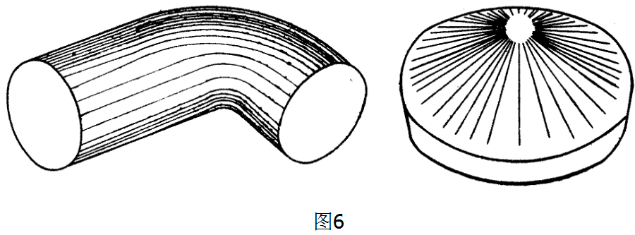
4．1．2Ⅱ级复杂程度：
a．表面是简单曲线，气路要求稍高；
b．芯骨一般用铁水浇成或用铁丝绑扎；
c．芯盒活动部分较少，起模容易；
d．泥芯部分地方需插钉子，在烤芯板上翻身容易；
e．技术等级：3～4缀；
f．型式见图7。
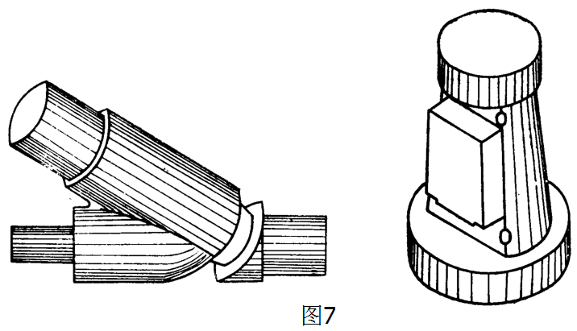
4．1．3Ⅲ级复杂程序：
a．泥芯表面稍复杂，有倒角面，大部分地方需插钉子；
b．泥芯部分悬空，部分地方用刮板；
c．用炉渣、焦炭或草绳做通气；
d．芯盒活动部分较多，在烤芯板上翻身较困难；
e．技术等级：4～5级。
f．型式见图8。
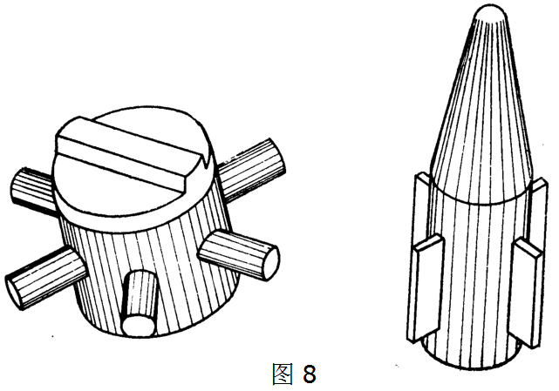
4．1．4Ⅳ级复杂程度：
- 泥芯表面曲线复杂，翻砂修芯困难；
b．有较大悬空部分，薄片、气路复杂，需用蜡线出气；
c．芯骨需要绑扎固定，部分地方需放置冷铁；
d．芯盒活动部分多，起模困难，在烤芯板上翻身困难；
e．技术等级：5～6级；
f．型式见图9。
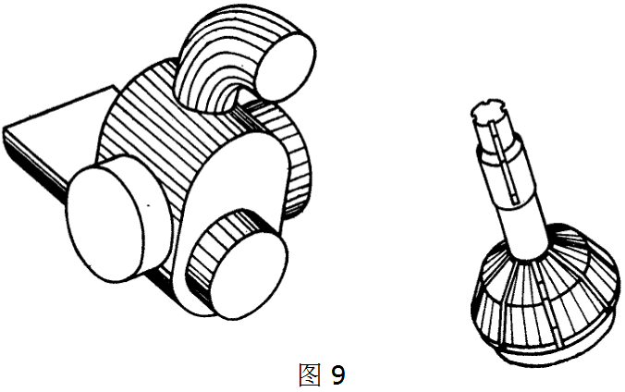
4．1．5V级复杂程度：
a．表面极复杂，椿砂修芯困难；
b．泥芯多处用刮板刮去，内外冷铁多；
c．芯骨有较难的部分需要绑扎，型壁薄，出气非常困难；
d．泥芯翻身于烤芯板上困难，必须填砂支撑；
e．技术等级：6～7级；
f．型式觅图10。
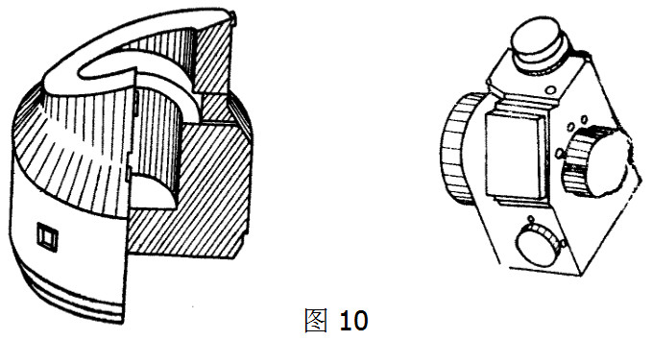
4.2工时见表17
表17
复杂程度 | 泥芯体积${\text{dm}}^{3}$
复杂程度 | 0.6 | 1.0 | 1.5 | 2.0 | 2.5 | 3.0 | 3.5 | 4.0 | 6.0 | 8.0
复杂程度 | 工时 $\text{min/}件$
Ⅰ | 4.0 | 6.0 | 9.0 | 12.5 | 15.5 | 18.0 | 20.0 | 23.0 | 27.5 | 33.0
Ⅱ | 6.0 | 9.0 | 13.5 | 18.5 | 23.5 | 27.5 | 30.0 | 34.0 | 40.5 | 48.0
Ⅲ | 10.0 | 15.0 | 23.0 | 31.5 | 39.5 | 46.0 | 51.5 | 58.0 | 68.5 | 77.0
Ⅳ | 19.0 | 28.5 | 44.0 | 60.0 | 75.0 | 88.0 | 98.0 | 110.0 | 124.0 | 138.0
Ⅴ | 29.5 | 44.0 | 68.5 | 93.0 | 116.0 | 136.5 | 152.0 | 170.5 | 192.0 | 214.0
续表17

复杂程度 | 泥芯体积${\text{dm}}^{3}$
复杂程度 | 10.0 | 12.0 | 14.0 | 16.0 | 18.0 | 20.0 | 24.0 | 28.0 | 32.0 | 36.0
复杂程度 | 工时 $\text{min/}件$
Ⅰ | 40.0 | 41.5 | 44.0 | 46.0 | 48.0 | 50.5 | 53.5 | 56.0 | 59.0 | 61.5
Ⅱ | 58.5 | 60.5 | 64.0 | 67.0 | 70.0 | 73.5 | 77.0 | 81.0 | 85.5 | 89.5
Ⅲ | 93.9 | 96.5 | 102.5 | 107.0 | 111.5 | 117.5 | 123.5 | 129.5 | 137.0 | 143.0
Ⅳ | 168.0 | 174.0 | 184.5 | 193.0 | 201.0 | 211.5 | 222.5 | 233.5 | 247.0 | 258.0
Ⅴ | 260.0 | 269.0 | 285.0 | 299.0 | 312.0 | 328.0 | 345.0 | 362.0 | 382.0 | 400.0
续表17
复杂程度 | 泥芯体积${\text{dm}}^{3}$
复杂程度 | 40 | 50 | 60 | 70 | 80 | 90 | 100 | 120 | 140 | 160
复杂程度 | 工时 $\text{min/}件$
Ⅰ | 65.0 | 68.0 | 71.5 | 75.5 | 79.5 | 83.0 | 87.0 | 91.5 | 96.0 | 101.0
Ⅱ | 94.0 | 99.0 | 103.5 | 109.5 | 115.0 | 120.5 | 126.0 | 133.0 | 139.5 | 147.0
Ⅲ | 150.5 | 158.0 | 166.0 | 175.0 | 184.0 | 193.0 | 202.0 | 212.5 | 223.0 | 235.0
Ⅳ | 271.5 | 285.0 | 298.5 | 315.0 | 331.0 | 347.5 | 364.0 | 382.5 | 401.5 | 423.5
Ⅴ | 421.0 | 442.0 | 463.0 | 488.0 | 513.0 | 539.0 | 564.0 | 593.0 | 622.0 | 656.0
续表17
复杂程度 | 泥芯体积${\text{dm}}^{3}$
复杂程度 | 180 | 200 | 240 | 280 | 320 | 360 | 400 | 440 | 480 | 520
复杂程度 | 工时 $\text{min/}件$
Ⅰ | 106.0 | 111.0 | 123.0 | 136.0 | 149.0 | 164.5 | 181.0 | 190.5 | 200.0 | 210.0
Ⅱ | 151.0 | 158.0 | 175.5 | 194.0 | 213.0 | 235.0 | 259.5 | 267.0 | 280.0 | 294.0
Ⅲ | 242.0 | 254.0 | 281.0 | 310.0 | 336.5 | 371.5 | 410.0 | 421.0 | 443.0 | 458.5
Ⅳ | 436.0 | 458.0 | 506.0 | 559.5 | 605.5 | 669.0 | 730.0 | 750.0 | 788.0 | 816.0
Ⅴ | 676.0 | 710.0 | 784.0 | 867.0 | 938.0 | 1037.0 | 1131.0 | 1162.0 | 1221.0 | 1265.0
续表17
复杂程度 | 泥芯体积${\text{dm}}^{3}$
复杂程度 | 560 | 600 | 650 | 700 | 750 | 800 | 850 | 900 | 950 | 1000
复杂程度 | 工时 $\text{min/}件$
Ⅰ | 220.0 | 231.0 | 243.0 | 255.0 | 268.0 | 277.0 | 296.0 | 310.0 | 325.0 | 342.0
Ⅱ | 308.0 | 324.0 | 340.0 | 357.0 | 375.0 | 387.0 | 414.0 | 434.0 | 456.0 | 479.0
Ⅲ | 481.0 | 499.0 | 524.0 | 550.0 | 562.0 | 581.0 | 621.0 | 651.0 | 684.0 | 718.0
Ⅳ | 856.0 | 873.0 | 917.0 | 964.0 | 984.0 | 1002.0 | 1056.0 | 1107.0 | 1162.0 | 1206.0
Ⅴ | 1327.0 | 1353.0 | 1421.0 | 1494.0 | 1525.0 | 1553.0 | 1637.0 | 1716.0 | 1801.0 | 1869.0
续表17
复杂程度 | 泥芯体积${\text{dm}}^{3}$
复杂程度 | 1100 | 1200 | 1300 | 1400 | 1500 | 1600 | 1700 | 1800 | 1900 | 2000
复杂程度 | 工时 $\text{min/}件$
Ⅰ | 359.0 | 377.0 | 396.0 | 416.0 | 437.0 | 459.0 | 482.0 | 506.0 | 530.0 | 558.0
Ⅱ | 503.0 | 528.0 | 554.0 | 582.0 | 611.0 | 642.0 | 674.0 | 708.0 | 743.0 | 781.0
Ⅲ | 755.0 | 792.0 | 831.0 | 874.0 | 917.0 | 964.0 | 1011.0 | 1062.0 | 1114.0 | 1171.0
Ⅳ | 1268.0 | 1314.0 | 1280.0 | 1433.0 | 1504.0 | 1561.0 | 1639.0 | 1699.0 | 1782.0 | 1874.0
Ⅴ | 1965.0 | 2037.0 | 2139.0 | 2221.0 | 2331.0 | 2420.0 | 2540.0 | 2633.0 | 2762.0 | 2905.0
4．2．1表17使用说明：
a．本表内工时定额是以粘土砂手工操作为条件制定；
b．使用${\text{CO}}_{2}$水玻璃砂时，修正系数K=0.8;
c．使用桐油砂、合脂砂时，修正系数K=0.9；
d．使用呋喃树脂砂时，修正系数K=1.2。
4．3圆柱体泥芯制造工时定额：
4．3．1型式见图11
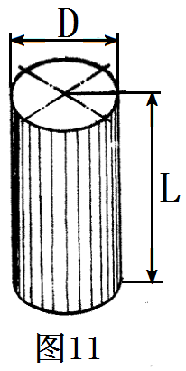
4.3.2工时见表18
表18
$$\begin{aligned}L \\ \text{mm}\end{aligned}$$ | $D$ $\text{mm}$
$$\begin{aligned}L \\ \text{mm}\end{aligned}$$ | 30 | 50 | 75 | 100 | 125 | 150 | 175 | 200 | 225 | 250
$$\begin{aligned}L \\ \text{mm}\end{aligned}$$ | 工时 $\text{min/}件$
100 | 6 | 5 | 5.5 | 6 | — | — | — | — | — | —
125 | 7 | 5.5 | 6 | 7 | 9.5 | — | — | — | — | —
150 | 8.5 | 6 | 7 | 8.5 | 10 | 12 | — | — | — | —
175 | 9.5 | 7 | 8.5 | 9.5 | 11 | 13 | 15.5 | — | — | —
200 | 10 | 8.5 | 9.5 | 11 | 12 | 14.5 | 17 | 19 | — | —
225 | 11.5 | 9.5 | 10 | 12 | 13 | 15.5 | 18 | 20.5 | 23 | —
250 | 12.5 | 10 | 11.5 | 13 | 14.5 | 17 | 19 | 21.5 | 24.5 | 29
275 | 14.5 | 11.5 | 12.5 | 14.5 | 15.5 | 18 | 20.5 | 23 | 26.5 | 30.5
300 | 15.5 | 12.5 | 14 | 15.5 | 17.5 | 19 | 22 | 25 | 29 | 32.5
350 | 17.5 | 14.5 | 15.5 | 17.5 | 19 | 22 | 25 | 28 | 32 | 35.5
400 | 19 | 16 | 17.5 | 19 | 22 | 25 | 28 | 32 | 35 | 38
450 | — | 18.5 | 20.5 | 22 | 25 | 29 | 34 | 35 | 38 | 39.5
500 | — | 22 | 24 | 26 | 29 | 32 | 35 | 38 | 39.5 | 42
550 | — | — | 28 | 30 | 32 | 35 | 38 | 39.5 | 42 | 44
600 | — | — | 31 | 33 | 35 | 38 | 39.5 | 42 | 44 | 45.5
650 | — | — | — | 36 | 38 | 39.5 | 42 | 44 | 45.5 | 47.5
700 | — | — | — | 38.5 | 39.5 | 42 | 44 | 45.5 | 47.5 | 50
750 | — | — | — | — | 42 | 44 | 45.5 | 47.5 | 50 | 51.5
800 | — | — | — | — | 44 | 45.5 | 47.5 | 50 | 51.5 | 53.5
850 | — | — | — | — | — | 47.5 | 50 | 51.5 | 53.5 | 56
900 | — | — | — | — | — | 50 | 51.5 | 53.5 | 56 | 58
950 | — | — | — | — | — | — | 53.5 | 56 | 58 | 61
1000 | — | — | — | — | — | — | 56 | 58 | 61 | 63
4.3.3表18使用说明：
a．本表内工时定额是以粘土砂分模芯盒饼芯操作为条件制定；
b．使用桐油砂、合脂砂时，修正系数K=0.8；
e．使用整体蕊盒制芯时，修正系数K=0.8；
d。半圆柱柱形泥芯按表内尺寸修正系数K=0.5；
e。用刮板制芯时，修正系数K=2；
f．用车板裹草绳制芯时，修正系数K=3。
g．技术等级：2～5级。
5 下芯合箱：
5．1下芯复杂程度特征：
5．1．1 Ⅰ级复杂程度；
a．一至两个简单泥芯，下入砂型后不需调整；
b．泥芯不用螺丝和铁丝拉牢；
c．技术等级：2～4级。
5．1．2Ⅱ级复杂程度：
a．泥芯下入砂型后需用卡板（样板）进行调整；
b．需用螺丝或铅丝垂直加固；
c．需要套箱圈或抽出气道；
d．技术等级：2～4级。
5．1．3 Ⅲ级复杂程度：
a．泥芯需用撑头或弹簧铜皮调整壁厚；
b．泥芯未下前需在松砂床上翻身；
c．泥芯头通气部分需用油炭灰、石棉绳或补湿模砂；
d．夹层漏芯、异形泥芯需检查气道通路；
e．技术等级3～5级。
5．1．4 Ⅳ级复杂程度：
a．泥芯下在砂型侧壁上，用螺丝横拉，同时加强调整；
b．无芯头定位，按图纸需自行分线定位；
c．芯头小而泥芯大或细长泥芯，泥芯吊在盖箱上同时要加强调整牢固；
d．技术等级3～5级。
5．2下芯工时定额见表19
表19
复杂程度 | 泥芯体积${\text{dm}}^{3}$
复杂程度 | 0.6 | 1.0 | 1.5 | 2.0 | 2.5 | 3.0 | 3.5 | 4.0 | 6.0 | 8.0
复杂程度 | 工时$\text{min/}件$
Ⅰ | 3.1 | 4.0 | 5.0 | 6.0 | 7.0 | 8.0 | 9.0 | 10.0 | 12.0 | 14.0
Ⅱ | 5.0 | 6.0 | 8.0 | 10.0 | 11.0 | 13.0 | 14.0 | 16.0 | 18.0 | 21.0
Ⅲ | 8.0 | 10.0 | 12.0 | 15.0 | 18.0 | 20.0 | 23.0 | 26.0 | 28.0 | 32.0
Ⅳ | 12.0 | 16.0 | 19.0 | 25.0 | 29.0 | 33.0 | 36.0 | 40.0 | 43.0 | 47.0
续表19
复杂程度 | 泥芯体积${\text{dm}}^{3}$
复杂程度 | 10.0 | 12.0 | 14.0 | 16.0 | 18.0 | 20.0 | 24.0 | 28.0 | 32.0 | 36.0
复杂程度 | 工时$\text{min/}件$
Ⅰ | 16.0 | 18.0 | 20.0 | 22.0 | 24.0 | 26.0 | 29.0 | 32.0 | 35.0 | 38.0
Ⅱ | 24.0 | 27.0 | 30.0 | 33.0 | 36.0 | 39.0 | 44.0 | 48.0 | 53.0 | 57.0
Ⅲ | 36.0 | 41.0 | 45.0 | 50.0 | 54.0 | 59.0 | 65.0 | 72.0 | 79.0 | 86.0
Ⅳ | 54.0 | 61.0 | 68.0 | 74.0 | 81.0 | 88.0 | 98.0 | 108.0 | 118.0 | 128.0
续表19
复杂程度 | 泥芯体积${\text{dm}}^{3}$
复杂程度 | 40.0 | 50.0 | 60.0 | 70.0 | 80.0 | 90.0 | 100.0 | 120.0 | 140.0 | 160.0
复杂程度 | 工时$\text{min/}件$
Ⅰ | 41.0 | 45.0 | 49.0 | 53.0 | 57.0 | 61.0 | 65.0 | 69.0 | 74.0 | 79.0
Ⅱ | 62.0 | 68.0 | 74.0 | 80.0 | 86.0 | 92.0 | 98.0 | 104.0 | 111.0 | 119.0
Ⅲ | 92.0 | 101.0 | 119.0 | 128.0 | 137.0 | 146.0 | 155.0 | 167.0 | 178.0
Ⅳ | 138.0 | 152.0 | 165.0 | 179.0 | 192.0 | 206.0 | 219.0 | 233.0 | 250.0 | 267.0
续表19
复杂程度 | 泥芯体积${\text{dm}}^{3}$
复杂程度 | 180.0 | 200.0 | 240.0 | 280.0 | 320.0 | 360.0 | 400.0 | 440.0 | 480.0 | 520.0
复杂程度 | 工时$\text{min/}件$
Ⅰ | 84.0 | 89.0 | 93.0 | 97.0 | 101.0 | 105.0 | 109.9 | 113.0 | 117.0 | 121.0
Ⅱ | 126.0 | 134.0 | 140.0 | 146.0 | 152.0 | 158.0 | 164.0 | 170.0 | 176.0 | 182.0
Ⅲ | 189.0 | 199.0 | 209.0 | 218.0 | 227.0 | 236.0 | 245.0 | 254.0 | 263.0 | 272.0
Ⅳ | 284.0 | 301.0 | 314.0 | 327.0 | 341.0 | 354.0 | 368.0 | 381.0 | 395.0 | 408.0
续表19
复杂程度 | 泥芯体积${\text{dm}}^{3}$
复杂程度 | 560 | 600 | 650 | 700 | 750 | 800 | 850 | 900 | 950 | 1000
复杂程度 | 工时$\text{min/}件$
Ⅰ | 125 | 129 | 132 | 135 | 138 | 141 | 144 | 147 | 150 | 154
Ⅱ | 188 | 194 | 198 | 203 | 207 | 212 | 216 | 221 | 225 | 231
Ⅲ | 281 | 290 | 297 | 304 | 311 | 317 | 324 | 331 | 338 | 347
Ⅳ | 422 | 435 | 446 | 456 | 466 | 476 | 486 | 496 | 507 | 519
续表19
复杂程度 | 泥芯体积${\text{dm}}^{3}$
复杂程度 | 1100 | 1200 | 1300 | 1400 | 1500 | 1600 | 1700 | 1800 | 1900 | 2000
复杂程度 | 工时$\text{min/}件$
Ⅰ | 158 | 162 | 166 | 170 | 173 | 176 | 179 | 182 | 185 | 188
Ⅱ | 237 | 243 | 249 | 255 | 259 | 264 | 269 | 273 | 278 | 282
Ⅲ | 356 | 365 | 374 | 383 | 389 | 396 | 403 | 409 | 416 | 423
Ⅳ | 533 | 547 | 560 | 574 | 584 | 594 | 604 | 614 | 624 | 635
5．2．1表19使用说明：
a．下芯后如需进行二次涂料烘烤，按下芯工时的10％补加；
b．首件试造零件，修正系数K=1.4；
c．五件以上拉量生产，修正系数K=0.9。
5．3烘模合箱工时定额：
5．3．1铸铁、铸铜、铸锆工时见表20。
表20
砂箱面积${\text{dm}}^{2}$
6 | 8 | 10 | 12 | 14 | 16 | 18 | 20 | 24 | 28 | 32 | 36
工时$\text{min/}箱$
9 | 12 | 14 | 16 | 18 | 20 | 22 | 24 | 27 | 30 | 32 | 34
续表20
砂箱面积${\text{dm}}^{2}$
40 | 50 | 60 | 70 | 80 | 90 | 100 | 120 | 142 | 160 | 180 | 200
工时$\text{min/}箱$
36 | 39 | 42 | 45 | 48 | 52 | 56 | 59 | 62 | 65 | 69 | 75
5．3．2铸钢工时见表21
表21
砂箱面积${\text{dm}}^{2}$
40 | 50 | 60 | 70 | 80 | 90 | 100 | 120 | 140 | 160 | 180 | 200
工时$\text{min/}箱$
21 | 23 | 26 | 29 | 31 | 35 | 39 | 44 | 49 | 54 | 60 | 65
续表21
砂箱面积${\text{dm}}^{2}$
240 | 280 | 320 | 360 | 400 | 450 | 500 | 550 | 600 | 650 | 700 | 750
工时$\text{min/}箱$
72 | 79 | 86 | 94 | 102 | 110 | 119 | 128 | 138 | 150 | 164 | 181
5．3．3表20、表21使用说明：
a．每增加一节箱圈，工时增加30％；
b．需两次盖箱验正壁厚，修正系数K=1.25；
6清理打磨
6．1清理打磨复杂程度特征
6．1．1Ⅰ级复杂程度：
a．简单的内外形曲线表面；
b．不分模，局部有简单泥芯；
c．圆棒、方块接线较少，打磨简单；
d．技术等级2级。
6．1．2Ⅱ级复杂程度：
a．中等复杂的内外形表面；
b．内形泥芯有披缝，铲、凿较困难；
c．外形圆角小，打磨困难；
d．技术等级2～3级。
6．1．3 Ⅲ级复杂程度：
a．较复杂的内外形表面；
b．泥芯组合层次较多，需要打碎芯骨作初步清砂；
c．表面口位和泥芯碰口位较多，打磨困难
d．技术等级3～4级。
6．1．4 Ⅳ级复杂程度：
a．奇形的内外形表面；
b．内腔出砂，铲披缝、取芯骨困难；
c．薄壳铸件不能用力敲击，打磨极困难；
d．表面光洁度要求高，不允许有3毫米以上凸起部分；
e．技术等级4～5级。
6．2铸铁清理打磨工时定额：
6．2．1工时见表22
表22
复杂程度 | 铸件重量 Kg
复杂程度 | 1 | 2 | 3 | 4 | 5 | 6 | 7 | 8 | 9 | 10
复杂程度 | 工时$\text{min/}件$
Ⅰ | 3 | 4 | 6 | 7 | 9 | 10 | 11 | 12 | 13 | 14
Ⅱ | 5 | 8 | 10 | 12 | 15 | 17 | 20 | 22 | 25 | 29
Ⅲ | 10 | 14 | 17 | 21 | 26 | 31 | 36 | 41 | 48 | 55
Ⅳ | 17 | 22 | 28 | 34 | 42 | 49 | 60 | 67 | 78 | 84
续表22
复杂程度 | 铸件重量 Kg
复杂程度 | 12 | 14 | 16 | 18 | 20 | 22 | 24 | 26 | 28 | 30
复杂程度 | 工时$\text{min/}件$
Ⅰ | 16 | 17 | 19 | 20 | 22 | 23 | 24 | 25 | 27 | 28
Ⅱ | 31 | 33 | 36 | 38 | 40 | 43 | 46 | 49 | 52 | 54
Ⅲ | 60 | 65 | 72 | 79 | 84 | 89 | 98 | 105 | 113 | 121
Ⅳ | 91 | 98 | 107 | 116 | 125 | 134 | 143 | 152 | 164 | 177
续表22
复杂程度 | 铸件重量 Kg
复杂程度 | 40 | 50 | 60 | 70 | 80 | 90 | 100 | 120 | 140 | 160
复杂程度 | 工时$\text{min/}件$
Ⅰ | 31 | 33 | 35 | 37 | 40 | 43 | 46 | 49 | 52 | 55
Ⅱ | 58 | 61 | 64 | 68 | 72 | 77 | 83 | 89 | 95 | 101
Ⅲ | 129 | 138 | 146 | 154 | 163 | 173 | 183 | 195 | 207 | 217
Ⅳ | 190 | 203 | 217 | 229 | 244 | 258 | 273 | 288 | 306 | 323
续表22
复杂程度 | 铸件重量 Kg
复杂程度 | 180 | 200 | 240 | 280 | 320 | 360 | 400 | 440 | 480 | 520
复杂程度 | 工时$\text{min/}件$
Ⅰ | 58 | 61 | 66 | 71 | 77 | 84 | 91 | 98 | 107 | 117
Ⅱ | 106 | 111 | 118 | 127 | 138 | 152 | 165 | 179 | 193 | 212
Ⅲ | 226 | 235 | 245 | 256 | 270 | 287 | 305 | 320 | 337 | 355
Ⅳ | 339 | 356 | 375 | 393 | 412 | 433 | 456 | 477 | 498 | 520
6.3铸钢清理打磨工时定额：
6.3.1工时见表23
表23
复杂程度 | 铸件重量 Kg
复杂程度 | 40 | 50 | 60 | 70 | 80 | 90 | 100 | 120 | 140 | 160
复杂程度 | 工时$\text{min/}件$
Ⅰ | 22 | 24 | 27 | 29 | 32 | 35 | 39 | 43 | 47 | 52
Ⅱ | 31 | 34 | 38 | 41 | 45 | 49 | 55 | 60 | 66 | 73
Ⅲ | 43 | 47 | 3 | 57 | 63 | 69 | 77 | 84 | 92 | 102
Ⅳ | 69 | 75 | 83 | 91 | 101 | 112 | 123 | 135 | 148 | 163
续表23
复杂程度 | 铸件重量 Kg
复杂程度 | 180 | 200 | 240 | 280 | 320 | 360 | 400 | 440 | 480 | 520
复杂程度 | 工时$\text{min/}件$
Ⅰ | 57 | 63 | 69 | 76 | 83 | 92 | 101 | 110 | 122 | 134
Ⅱ | 80 | 88 | 97 | 107 | 118 | 130 | 142 | 156 | 171 | 188
Ⅲ | 112 | 124 | 135 | 149 | 163 | 181 | 198 | 218 | 239 | 263
Ⅳ | 179 | 198 | 217 | 239 | 260 | 289 | 317 | 348 | 383 | 420
续表23
复杂程度 | 铸件重量 Kg
复杂程度 | 600 | 700 | 800 | 900 | 1000 | 1200 | 1400 | 1600 | 1800 | 2000
复杂程度 | 工时$\text{min/}件$
Ⅰ | 148 | 163 | 179 | 197 | 217 | 238 | 262 | 288 | 317 | 349
Ⅱ | 207 | 228 | 251 | 276 | 304 | 333 | 367 | 403 | 444 | 489
Ⅲ | 290 | 320 | 351 | 386 | 426 | 467 | 513 | 565 | 622 | 684
Ⅳ | 464 | 511 | 562 | 618 | 681 | 747 | 822 | 903 | 994 | 1095
6.4有色铸件清理打磨工时定额：
6.4.1工时见表24
表24
复杂程度 | 铸件重量 Kg
复杂程度 | 0.1 | 0.2 | 0.3 | 0.4 | 0.5 | 0.6 | 0.7 | 0.8 | 0.9 | 1.0
复杂程度 | 工时$\text{min/}件$
Ⅰ | 2.0 | 3.0 | 3.0 | 4.0 | 5.0 | 6.0 | 7.0 | 8.0 | 9.0 | 10.0
Ⅱ | 3.0 | 4.0 | 4.0 | 5.0 | 7.0 | 8.0 | 10.0 | 11.0 | 13.0 | 14.0
Ⅲ | 5.0 | 6.0 | 7.0 | 8.0 | 10.0 | 13.0 | 16.0 | 18.0 | 20.0 | 23.0
Ⅳ | 8.0 | 10.0 | 12.0 | 14.0 | 18.0 | 22.0 | 28.0 | 33.0 | 37.0 | 41.0
续表24
复杂程度 | 铸件重量 Kg
复杂程度 | 1.2 | 1.4 | 1.6 | 1.8 | 2.0 | 2.4 | 2.8 | 3.2 | 3.6 | 4.0
复杂程度 | 工时$\text{min/}件$
Ⅰ | 12.0 | 14.0 | 17.0 | 20.0 | 23.0 | 27.0 | 31.0 | 35.0 | 42.0 | 49.0
Ⅱ | 17.0 | 20.0 | 24.0 | 28.0 | 32.0 | 38.0 | 44.0 | 51.0 | 59.0 | 69.0
Ⅲ | 27.0 | 32.0 | 38.0 | 45.0 | 52.0 | 61.0 | 70.0 | 79.0 | 94.0 | 110.0
Ⅳ | 49.0 | 57.0 | 69.0 | 81.0 | 93.0 | 109.0 | 125.0 | 141.0 | 170.0 | 198.0
续表24
复杂程度 | 铸件重量 Kg
复杂程度 | 5.0 | 6.0 | 7.0 | 8.0 | 9.0 | 10.0 | 12.0 | 14.0 | 16.0 | 18.0
复杂程度 | 工时$\text{min/}件$
Ⅰ | 57.0 | 65.0 | 74.0 | 83.0 | 94.0 | 105.0 | 115.0 | 126.0 | 135.0 | 148.0
Ⅱ | 80.0 | 91.0 | 104.0 | 116.0 | 132.0 | 147.0 | 161.0 | 177.0 | 189.0 | 207.0
Ⅲ | 128.0 | 146.0 | 166.0 | 186.0 | 211.0 | 235.0 | 258.0 | 282.0 | 303.0 | 332.0
Ⅳ | 230.0 | 262.0 | 299.0 | 335.0 | 379.0 | 424.0 | 464.0 | 504.0 | 545.0 | 597.0
续表24
复杂程度 | 铸件重量 Kg
复杂程度 | 20.0 | 24.0 | 28.0 | 32.0 | 36.0 | 40.0 | 45.0 | 50.0 | 55.0 | 60.0
复杂程度 | 工时$\text{min/}件$
Ⅰ | 161.0 | 173.0 | 185.0 | 196.0 | 207.0 | 218.0 | 228.0 | 239.0 | 251.0 | 264.0
Ⅱ | 226.0 | 242.0 | 259.0 | 275.0 | 290.0 | 305.0 | 319.0 | 335.0 | 352.0 | 370.0
Ⅲ | 361.0 | 388.0 | 415.0 | 439.0 | 464.0 | 489.0 | 511.0 | 536.0 | 562.0 | 592.0
Ⅳ | 649.0 | 698.0 | 746.0 | 791.0 | 835.0 | 879.0 | 920.0 | 964.0 | 1012.0 | 1065.0
6.4.2表24使用说明：
a．材料修正系数：
铸铝件K=1；铸黄铜K=0.6；铸青铜K=0.5；
b．铸铜件浇冒口用碳弧气刨割除。
7 型砂配置
7．1工时见表25
表25
型砂  名称 | 设备  型号 | 工艺内容 |  |  |  | 定员标准
型砂  名称 | 设备  型号 | 上砂 | 干混 | 湿混 | 下砂
型砂  名称 | 设备  型号 | 工时 min/车 |  |  |  | 操机 | 上砂 | 吊运
铸铁湿模砂 | S116 | 2.0 | 4.0 | 7.0 | 2.0 | 1 | 3 | 1
小件苏打砂 | S116 | 2.0 | 4.0 | 8.0 | 2.0 | 1 | 3 | 1
大件苏打砂 | S116 | 2.0 | 4.0 | 8.0 | 2.0 | 1 | 3 | 1
1*烘模砂 | S116 | 2.0 | 4.0 | 8.0 | 2.0 | 1 | 3 | 1
2*烘模砂 | S116 | 2.0 | 4.0 | 8.0 | 2.0 | 1 | 3 | 1
高强度石英砂 | S116 | 2.0 | 4.0 | 10.0 | 2.0 | 1 | 3 | 1
1*陶白砂 | S116 | 2.0 | 4.0 | 10.0 | 2.0 | 1 | 3 | 1
2*陶白砂 | S116 | 2.0 | 4.0 | 10.0 | 2.0 | 1 | 3 | 1
糖浆砂 | S116 | 2.0 | 4.0 | 12.0 | 2.0 | 1 | 3 | 1
水玻璃砂 | S116 | 4.0 | 2.0 | 10.0 | 2.0 | 1 | 3 | 1
锆砂 | S111 | 4.0 | 2.0 | 10.0 | 2.0 | 1 | — | —
复交粘接剂砂 | S111 | 4.0 | 2.0 | 10.0 | 2.0 | 1 | — | —
铝湿模砂 | S116 | 2.0 | 4.0 | 7.0 | 2.0 | 1 | 2 | 1
铝烘模砂 | S116 | 2.0 | 4.0 | 7.0 | 2.0 | 1 | 2 | 1
铜湿模砂 | S116 | 2.0 | 4.0 | 7.0 | 2.0 | 1 | 2 | 1
铜烘模砂 | S116 | 2.0 | 4.0 | 7.0 | 2.0 | 1 | 2 | 1
银光砂 | S116 | 4.0 | 4.0 | 0.8 | 2.0 | 1 | 3 | 1
呋喃树脂砂 | S111 | 4.0 | 0.5 | 0.2～0.5 | 4.0 | 1 | 1 | —
桐油砂 | S111 | 4.0 | 2.0 | 10.0 | 4.0 | 1 | — | —
油基粘接剂砂 | S111 | 4.0 | 2.0 | 10.0 | 4.0 | 1 | — | —

7．1．2表25使用说明：
- 表内工时是一个操作者所需的工时，如按2组编制定额，瑚需乘以表右的定员人数；
- 表内不包接设备保养时间，根据工厂的要求，每班次另行给定。
第二篇典型零件工时定额
8铸铁典型零件
8．1压盖
8．1．1型式见图12
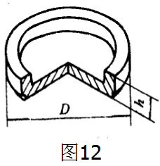
8．1．2材质：$\text{HT}$15—33
8．1．3工时见表26
表26
工序 | 铸件尺寸 $\text{mm}$
工序 | $$D$$ |  | $$h$$ |  | $$D$$ |  | $$h$$ |  | $$D$$ |  | $$h$$ |  | $$D$$ |  | $$h$$
工序 | 170 |  | 43 |  | 198 |  | 26 |  | 238 |  | 46 |  | 278 |  | 36
工序 | 砂箱尺寸 $\text{mm}$
工序 | $$L$$ | $$B$$ |  | $$H$$ | $$L$$ | $$B$$ |  | $$H$$ | $$L$$ | $$B$$ |  | $$H$$ | $$L$$ | $$B$$ |  | $$H$$
工序 | 300 | 300 |  | 210 | 350 | 300 |  | 100 | 400 | 300 |  | 210 | 400 | 350 |  | 200
工序 | 工时 $\text{min/}件$
外模制造 | 18 |  |  |  | 19 |  |  |  | 22 |  |  |  | 25
清理打磨 | 6 |  |  |  | 10 |  |  |  | 11 |  |  |  | 16
8.2轴承盖
8.2.1型式见图13。
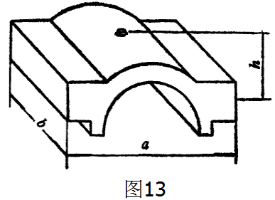
8.2.2材质：$\text{HT}$20—40
8.2.3工时见表27
表27
工序 | 铸件尺寸 $\text{mm}$
工序 | $$a$$ | $$b$$ | $$h$$ | $$a$$ | $$b$$ | $$h$$ | $$a$$ | $$b$$ | $$h$$ | $$a$$ | $$b$$ | $$h$$
工序 | 280 | 134 | 130 | 360 | 145 | 130 | 395 | 278 | 205 | 410 | 170 | 185
工序 | 砂箱尺寸 $\text{mm}$
工序 | $$L$$ | $$B$$ | $$H$$ | $$L$$ | $$B$$ | $$H$$ | $$L$$ | $$B$$ | $$H$$ | $$L$$ | $$B$$ | $$H$$
工序 | 450 | 250 | 280 | 560 | 340 | 280 | 620 | 420 | 430 | 730 | 350 | 370
工序 | 工时$\text{min/}件$
外模制造 | 27 |  |  | 51 |  |  | 73 |  |  | 70
泥芯制造 | 4 |  |  | 6 |  |  | 9 |  |  | 8
下芯合箱 | 21 |  |  | 29 |  |  | 39 |  |  | 39
合计 | 52 |  |  | 86 |  |  | 121 |  |  | 117
清理打磨 | 35 |  |  | 58 |  |  | 72 |  |  | 62
8.3轴承座
8.3.1型式见图14
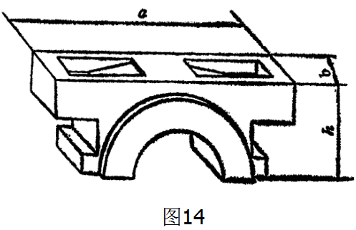
8.3.2材质：$\text{HT}$20—40
8.3.3工时见表28
表28
工序 | 铸件尺寸 $\text{mm}$
工序 | $$a$$ | $$b$$ | $$h$$ | $$a$$ | $$b$$ | $$h$$ | $$a$$ | $$b$$ | $$h$$ | $$a$$ | $$b$$ | $$h$$
工序 | 460 | 160 | 145 | 530 | 180 | 185 | 530 | 327 | 178 | 570 | 272 | 280
工序 | 砂箱尺寸 $\text{mm}$
工序 | $$L$$ | $$B$$ | $$H$$ | $$L$$ | $$B$$ | $$H$$ | $$L$$ | $$B$$ | $$H$$ | $$L$$ | $$B$$ | $$H$$
工序 | 660 | 340 | 430 | 600 | 550 | 300 | 730 | 450 | 510 | 800 | 420 | 530
工序 | 工时$\text{min/}件$
外模制造 | 95 |  |  | 91 |  |  | 125 |  |  | 132
泥芯制造 | 8 |  |  | 10 |  |  | 13 |  |  | 15
下芯合箱 | 30 |  |  | 37 |  |  | 37 |  |  | 38
合计 | 133 |  |  | 138 |  |  | 175 |  |  | 185
清理打磨 | 33 |  |  | 40 |  |  | 35 |  |  | 55
8.4减速器盖
8.4.1型式见图15
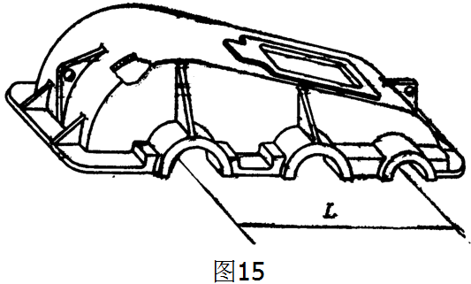
8.4.2材质：$\text{HT}$15—33
8.4.3工时见表29
表29
工序 | 铸件尺寸 $\text{mm}$
工序 | $L$ 650 |  |  | $L$ 750 |  |  | $L$ 850 |  |  | $L$ 1000
工序 | 砂箱尺寸 $\text{mm}$
工序 | $$L$$ | $$B$$ | $$H$$ | $$L$$ | $$B$$ | $$H$$ | $$L$$ | $$B$$ | $$H$$ | $$L$$ | $$B$$ | $$H$$
工序 | 1500 | 600 | 620 | 1650 | 650 | 660 | 1850 | 740 | 700 | 2200 | 824 | 810
工序 | 工时$\text{min/}件$
外模制造 | 364 |  |  | 407 |  |  | 459 |  |  | 539
泥芯制造 | 136 |  |  | 151 |  |  | 185 |  |  | 274
下芯合箱 | 162 |  |  | 182 |  |  | 205 |  |  | 241
合计 | 662 |  |  | 740 |  |  | 849 |  |  | 1054
清理打磨 | 109 |  |  | 133 |  |  | 165 |  |  | 182
8.5减速器座
8.5.1型式见图16
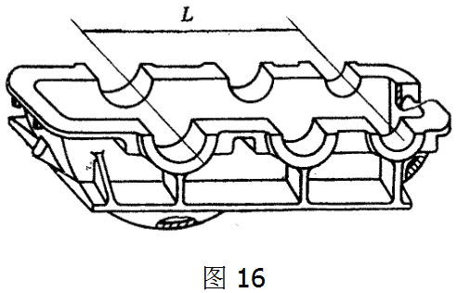
8.5.2材质$\text{HT}$15—33
8.5.3工时见表30
表30
工序 | 铸件尺寸 $\text{mm}$
工序 | $L$ 650 |  |  | $L$ 750 |  |  | $L$ 850 |  |  | $L$ 1000
工序 | 砂箱尺寸 $\text{mm}$
工序 | $$L$$ | $$B$$ | $$H$$ | $$L$$ | $$B$$ | $$H$$ | $$L$$ | $$B$$ | $$H$$ | $$L$$ | $$B$$ | $$H$$
工序 | 1500 | 600 | 660 | 1650 | 650 | 680 | 1850 | 740 | 740 | 2200 | 824 | 840
工序 | 工时$\text{min/}件$
外模制造 | 582 |  |  | 633 |  |  | 709 |  |  | 809
泥芯制造 | 140 |  |  | 158 |  |  | 194 |  |  | 280
下芯合箱 | 194 |  |  | 216 |  |  | 239 |  |  | 284
合计 | 916 |  |  | 1007 |  |  | 1142 |  |  | 1373
清理打磨 | 118 |  |  | 145 |  |  | 179 |  |  | 230
9铸钢典型零件
9.1齿轮
9.1.1型式见图17
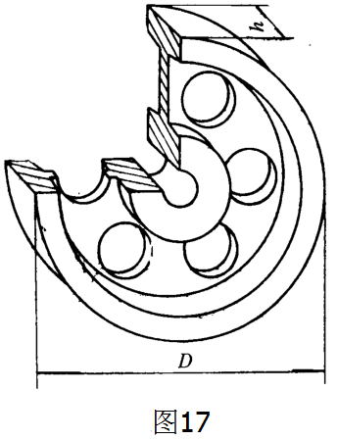
9.1.2材质：ZG45
9.1.3工时见表31
表31
工序 | 铸件尺寸 $\text{mm}$
工序 | $$D$$ |  | $$h$$ |  | $$D$$ |  | $$h$$ |  | $$D$$ |  | $$h$$ |  | $$D$$ |  | $$h$$
工序 | 442 |  | 116 |  | 467 |  | 136 |  | 540 |  | 136 |  | 653 |  | 176
工序 | 砂箱尺寸 $\text{mm}$
工序 | $$L$$ | $$B$$ |  | $$H$$ | $$L$$ | $$B$$ |  | $$H$$ | $$L$$ | $$B$$ |  | $$H$$ | $$L$$ | $$B$$ |  | $$H$$
工序 | 700 | 700 |  | 500 | 700 | 700 |  | 560 | 800 | 800 |  | 560 | 1000 | 1000 |  | 600
工序 | 工时 $\text{min/}件$
外模制造 | 93.1 |  |  |  | 104.5 |  |  |  | 118.8 |  |  |  | 156.8
泥芯制造 | 11.0 |  |  |  | 11.0 |  |  |  | 12.0 |  |  |  | 13.5
下芯合箱 | 26.0 |  |  |  | 28.0 |  |  |  | 30.0 |  |  |  | 45.0
合计 | 130.1 |  |  |  | 143.5 |  |  |  | 160.8 |  |  |  | 215.3
清理打磨 | 40.5 |  |  |  | 54.5 |  |  |  | 55.5 |  |  |  | 65.5
9.2 锚链筒
9.2.1 型式见图18
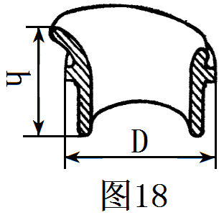
9.2.2 材质：ZG25
9.2.3 工时见表32
表32
工序 | 铸件尺寸 $\text{mm}$
工序 | $$D$$ |  | $$h$$ |  | $$D$$ |  | $$h$$ |  | $$D$$ |  | $$h$$ |  | $$D$$ |  | $$h$$
工序 | 400 |  | 150 |  | 410 |  | 205 |  | 300 |  | 272 |  | 520 |  | 300
工序 | 砂箱尺寸 $\text{mm}$
工序 | $$L$$ | $$B$$ |  | $$H$$ | $$L$$ | $$B$$ |  | $$H$$ | $$L$$ | $$B$$ |  | $$H$$ | $$L$$ | $$B$$ |  | $$H$$
工序 | 1150 | 450 |  | 450 | 1100 | 600 |  | 480 | 1150 | 700 |  | 700 | 1500 | 900 |  | 800
工序 | 工时 $\text{min/}件$
外模制造 | 104.4 |  |  |  | 133.2 |  |  |  | 171.9 |  |  |  | 238.5
泥芯制造 | 50.0 |  |  |  | 55.0 |  |  |  | 56.0 |  |  |  | 70.0
下芯合箱 | 53.0 |  |  |  | 60.0 |  |  |  | 62.0 |  |  |  | 90.0
合计 | 207.4 |  |  |  | 248.2 |  |  |  | 289.9 |  |  |  | 398.5
清理打磨 | 40.5 |  |  |  | 38.0 |  |  |  | 40.0 |  |  |  | 54.5
注：表内所标砂箱尺寸为一箱两个铸件，其工时修正系数$K=1\text{.}1$。
9.3 副卷筒
9.3.1 型式见图19
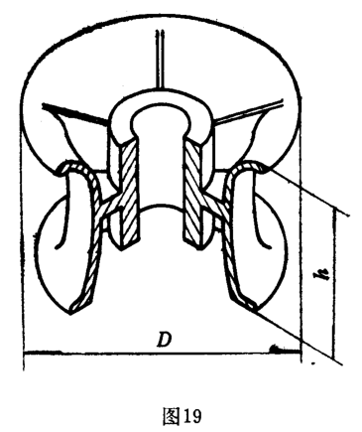
9.3.2 材质：ZG25
9.3.3 工时见表33
表33
工序 | 铸件尺寸 $\text{mm}$
工序 | $$D$$ |  | $$h$$ |  | $$D$$ |  | $$h$$ |  | $$D$$ |  | $$h$$ |  | $$D$$ |  | $$h$$
工序 | 500 |  | 300 |  | 600 |  | 312 |  | 700 |  | 400 |  | 800 |  | 450
工序 | 砂箱尺寸 $\text{mm}$
工序 | $$L$$ | $$B$$ |  | $$H$$ | $$L$$ | $$B$$ |  | $$H$$ | $$L$$ | $$B$$ |  | $$H$$ | $$L$$ | $$B$$ |  | $$H$$
工序 | 950 | 950 |  | 750 | 950 | 950 |  | 870 | 1000 | 1000 |  | 800 | 1000 | 1000 |  | 865
工序 | 工时 $\text{min/}件$
外模制造 | 233.8 |  |  |  | 258.4 |  |  |  | 258.4 |  |  |  | 273.7
泥芯制造 | 105.0 |  |  |  | 111.5 |  |  |  | 132.0 |  |  |  | 143.0
下芯合箱 | 85.0 |  |  |  | 90.0 |  |  |  | 111.0 |  |  |  | 125.0
合计 | 423.8 |  |  |  | 459.4 |  |  |  | 501.4 |  |  |  | 541.7
清理打磨 | 80.0 |  |  |  | 92.0 |  |  |  | 162.0 |  |  |  | 180.0
9.4 主卷筒
9.4.1 型式见图20
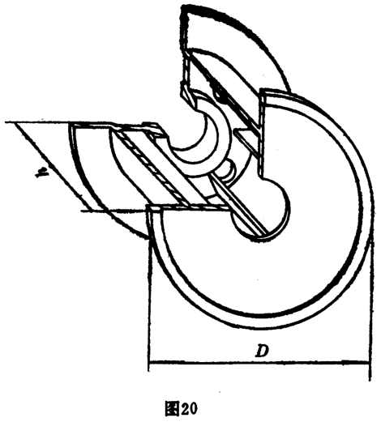
9.4.2 材质：$\text{ZG}\text{25}$
9.4.3 工时见表34
表34
工序 | 铸件尺寸 $\text{mm}$
工序 | $$D$$ |  | $$h$$ |  | $$D$$ |  | $$h$$ |  | $$D$$ |  | $$h$$ |  | $$D$$ |  | $$h$$
工序 | 760 |  | 796 |  | 806 |  | 892 |  | 1000 |  | 800 |  | 1120 |  | 873
工序 | 砂箱尺寸 $\text{mm}$
工序 | $$L$$ | $$B$$ |  | $$H$$ | $$L$$ | $$B$$ |  | $$H$$ | $$L$$ | $$B$$ |  | $$H$$ | $$L$$ | $$B$$ |  | $$H$$
工序 | 1150 | 1500 |  | 1200 | 1200 | 1200 |  | 1340 | 1500 | 1500 |  | 1300 | 1600 | 1600 |  | 1350
工序 | 工时 $\text{min/}件$
外模制造 | 553.4 |  |  |  | 525.3 |  |  |  | 647.4 |  |  |  | 733.2
泥芯制造 | 300.0 |  |  |  | 318.0 |  |  |  | 331.0 |  |  |  | 364.0
下芯合箱 | 170.0 |  |  |  | 169.0 |  |  |  | 198.0 |  |  |  | 222.0
合计 | 1023.4 |  |  |  | 1012.3 |  |  |  | 1076.4 |  |  |  | 1319.2
清理打磨 | 464.0 |  |  |  | 748.5 |  |  |  | 746.5 |  |  |  | 784.0
9.5 链轮
9.5.1 型式见图21
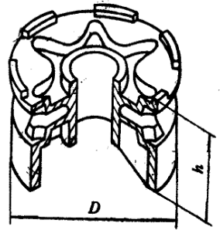
9.5.2 材质：$\text{ZG}\text{35}$
9.5.3 工时见表35
表35
工序 | 铸件尺寸 $\text{mm}$
工序 | $$D$$ |  | $$h$$ |  | $$D$$ |  | $$h$$ |  | $$D$$ |  | $$h$$ |  | $$D$$ |  | $$h$$
工序 | 592 |  | 482 |  | 820 |  | 447 |  | 834 |  | 459 |  | 1100 |  | 475
工序 | 砂箱尺寸 $\text{mm}$
工序 | $$L$$ | $$B$$ |  | $$H$$ | $$L$$ | $$B$$ |  | $$H$$ | $$L$$ | $$B$$ |  | $$H$$ | $$L$$ | $$B$$ |  | $$H$$
工序 | 1000 | 1000 |  | 950 | 1200 | 1200 |  | 620 | 1200 | 1200 |  | 800 | 1500 | 1500 |  | 1060
工序 | 工时 $\text{min/}件$
外模制造 | 594.2 |  |  |  | 572.2 |  |  |  | 623.9 |  |  |  | 821.8
泥芯制造 | 382.0 |  |  |  | 400.0 |  |  |  | 421.0 |  |  |  | 442.0
下芯合箱 | 157.0 |  |  |  | 177.0 |  |  |  | 187.0 |  |  |  | 224.0
合计 | 1133.2 |  |  |  | 1149.2 |  |  |  | 1231.9 |  |  |  | 1487.8
清理打磨 | 197.5 |  |  |  | 561.5 |  |  |  | 611.0 |  |  |  | 748.5

附录 A
砂箱面积换算表
长×宽  $$\text{mm}$$ |  | 面积  $${\text{dM}}^{2}$$ | 长×宽  $$\text{mm}$$ |  | 面积  $${\text{dM}}^{2}$$ | 长×宽  $$\text{mm}$$ |  | 面积  $${\text{dM}}^{2}$$
300 | 200 | 6 | 800 | 500 | 40 | 2000 | 1200 | 240
320 | 250 | 8 | 800 | 625 | 50 | 2000 | 1400 | 280
400 | 250 | 10 | 800 | 750 | 60 | 2000 | 1600 | 320
400 | 300 | 12 | 850 | 820 | 70 | 2000 | 1800 | 360
400 | 350 | 14 | 1000 | 800 | 80 | 2000 | 2000 | 400
400 | 400 | 16 | 1000 | 900 | 90 | 2250 | 2000 | 450
450 | 400 | 18 | 1000 | 1000 | 100 | 2500 | 2000 | 500
500 | 400 | 20 | 1100 | 1100 | 120 | 2500 | 2200 | 550
600 | 400 | 24 | 1200 | 1200 | 140 | 2500 | 2400 | 600
650 | 430 | 28 | 1300 | 1200 | 160 | 3000 | 2200 | 650
650 | 500 | 32 | 1450 | 1250 | 180 | 3200 | 2200 | 700
600 | 600 | 36 | 2000 | 1000 | 200 | 3000 | 2500 | 750

